建设项目环境影响报告表
（生态影响类）

项目名称：府谷县通源煤矿有限公司技术改造项目
建设单位（盖章）：府谷县通源煤矿有限公司
编制日期：二〇二四年十一月

中华人民共和国生态环境部制

一、建设项目基本情况
建设项目名称 | 府谷县通源煤矿有限公司技术改造项目
项目代码 | 2401-610822-04-01-327455
建设单位联系人 | 刘埃荣 | 联系方式 | 13720680138
建设地点 | 陕西省榆林市府谷县通源煤矿有限公司工业广场东侧
地理坐标 | 经度：110度30分6.350秒，纬度：39度16分26.790秒
建设项目  行业类别 | 煤炭开采和洗选业06烟煤和无烟煤开采洗选061-风井场地 | 用地（用海）面积（m²）/长度（km） | 不新增用地
建设性质 | □新建（迁建）  □改建  □扩建  ☑技术改造 | 建设项目  申报情形 | ☑首次申报项目  □不予批准后再次申报项目  □超五年重新审核项目  □重大变动重新报批项目
项目审批（核准/备案）部门（选填） | 府谷县发展  改革和科技局 | 项目审批（核准/  备案）文号（选填） | /
总投资（万元） | 1000万 | 环保投资（万元） | 60
环保投资占比（%） | 6% | 施工工期 | 8个月
是否开工建设 | ☑否  □是：
专项评价设置情况 | 表1-1 专项评价设置原则表  因此，本项目不设置专项评价。
  专项评价的类别 | 设置原则 | 本项目情况 | 是否设置专题评价
  地表水 | 水力发电：引水式发电、涉及调峰发电的项目；人工湖、人工湿地：全部；水库：全部；引水工程：全部（配套的管线工程等除外）；防洪除涝工程：包含水库的项目；河湖整治：涉及清淤且底泥存在重金属污染的项目。 | 不涉及 | 无
  地下水 | 陆地石油和天然气开采：全部；地下水（含矿泉水）开采：全部；水利、水电、交通等：含穿越可溶岩地层隧道的项目。 | 不涉及 | 无
  生态 | 涉及环境敏感区（不包括饮用水水源保护区，以居住、医疗卫生、文化教育、科研、行政办公为主要功能的区域，以及文物保护单位）的项目 | 不涉及 | 无
  大气 | 油气、液体化工码头：全部；干散货（含煤炭、矿石）、件杂、多用途、通用码头：涉及粉尘、挥发性有机物排放的项目。 | 不涉及 | 无
  噪声 | 公路、铁路、机场等交通运输业涉及环境敏感区（以居住、医疗卫生、文化教育、科研、行政办公为主要功能的区域）的项目；城市道路（不含维护，不含支路、人行天桥、人行地道）：全部 | 不涉及 | 无
  环境风险 | 石油和天然气开采：全部；油气、液体化工码头：全部；原油、成品油、天然气管线（不含城镇天然气管线、企业厂区内管线），危险化学品输送管线（不含企业厂区内管线）：全部 | 不涉及 | 无
规划情况 | 规划名称：《陕西省神府矿区新民开采区总体规划》；  审批机关：国家发展计划委员会  审批文件名称及文号：《关于陕西省神府矿区新民开采区总体规划的批复》（计基础〔2002〕2075号）；
规划环境影响评价情况 | 规划环境影响评价文件名称：《陕西省神府矿区新民开采区总体规划环境影响报告书》；  审批机关：中华人民共和国环境保护部；  审批文件名称及文号：《关于陕西省神府矿区新民开采区总体规划环境影响报告书》的审查意见，环审〔2009〕540号。
规划及规划环境影响评价符合性分析 | 1、与《陕西省神府矿区新民开采区总体规划》符合性分析  陕西省神府矿区新民开采区总体规划规划范围为，北以陕蒙边界为界，南部及东部以5⁻¹煤层露头线和火烧区边界线为界，西部以悖牛川、窟野河为界，规划区南北长37公里，东西宽31公里，面积约1150平方公里，规划煤炭地质储量68.8亿吨。矿区生产的煤炭以满足区内需求为主，部分煤炭通过神朔铁路和公路外运；规划区内各矿井的生产和备用电源就近从当地配电网络中相邻的变电站引接。  本项目为府谷县通源煤矿有限公司风井工程，符合该规划情况。  2、与《陕西省神府矿区新民开采区总体规划环境影响报告书环境影响报告书》及审查意见符合性分析  生态环境部于2009年以“环审〔2009〕540号”文出具了《陕西省神府矿区新民开采区总体规划环境影响报告书环境影响报告书》的审查意见（见附件），通过项目与规划环评报告书及其审查意见中的相关要求相符性分析，府谷县通源煤矿有限公司风井工程与矿区总体规划环评及其审查意见在保护地下水资源、水源地和重要地表水保护措施、重要环境敏感目标保护、循环经济、生态治理、总量控制等方面的要求基本相符。
其他符合性分析 | 1、产业政策符合性  根据《产业结构调整指导目录（2024年本）》，本项目不属于其中规定的鼓励类、限制类和淘汰类项目，为允许类。  本项目不在《陕西省“两高”项目管理暂行目录（2022年版）》内，对照《市场准入负面清单》（2022年版），本项目不在清单中禁止准入类或许可准入类之列，可依法平等进入。符合地方产业政策。同时，本项目已经取得了府谷县发展改革和科技局出具的项目备案确认书（详见附件2），项目代码：2401-610822-04-01-327455。  因此，本项目符合国家及地方相关产业政策。  2、“三线一单”符合性分析  项目与榆林市“三线一单”管控单元比对成果见表1-2，与《榆林市“三线一单”生态环境分区管控方案》（榆政发〔2021〕17号）符合性分析见表1-3，项目在榆林市生态环境管控单元中的位置见图1-1。  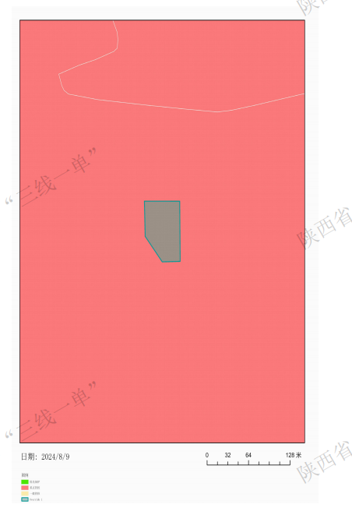  图1-1 本项目空间冲突分析图  表1-2 项目与榆林“三线一单”管控单元比对成果表  表1-3 项目与《榆林市“三线一单”生态环境分区管控方案》的符合性分析表  3、“一张图”检测符合性分析  本项目与《榆林市投资项目选址“一张图”控制线检测报告》符合性分析见表1-4，控制线检测报告见附件4。  表1-4 本项目与《榆林市投资项目选址“一张图”控制线检测报告》符合性分析  根据榆林市投资项目选址“一张图”控制线报告结果分析，项目用地主要涉及林地、草地、工矿用地，不涉及生态红线、基本农田保护区等环境敏感区。项目占地涉机场净空区，项目建设之前应当与相关部门进行对接，项目用地在取得相关部门许可后方可施工建设。  本项目在原有占地范围内建设，不新增占地，符合榆林市投资项目选址“一张图”控制性报告要求。  4、相关政策符合性分析  本项目与相关政策符合性分析见下表。  表1-5 相关政策符合性分析一览表
  管控单元分类 | 管控单元名称 | 要素细类 | 面积（m²）
  重点管控单元 | 陕西省榆林市府谷县重点管控单元2 | 水环境工业污染重点管控区 | 2900
  管控单元名称 | 单元要素属性 |  | 管控要求 | 本项目情况 | 符合性
  陕西省榆林市府谷县重点管控单元2 | 水环境工业污染重点管  控区 | 空间布局约束 | 1.充分考虑水环境承载能力和水资源开发利用效率，合理确定产业发展布局、结构和规模。 | 本项目施工期生活污水依托生活污水处理站处理后全部回用不外排。 | 符合
  陕西省榆林市府谷县重点管控单元2 | 水环境工业污染重点管  控区 | 污染物排放管控 | - 所有排污单位必须依法实现全面达标排放。集聚区内工业废水必须进行经预处理达到集中处理要求，方可进入污水集中处理设施。  - 建设项目所在水环境单元或断面存在污染物超标的，相应污染因子实行等量或减量置换。  3.严控高含盐废水排放。 | 本项目施工期生活污水依托生活污水处理站处理后全部回用不外排。 | 符合
  控制线名称 | 《榆林市投资项目选址“一张图”控制线检测报告》检测结果 | 检测意见
  榆阳机场电磁环境保护区分析 | 0hm² | 符合
  机场净空区域分析 | 其中占用一区0.29hm² | 符合
  矿业权现状 | 占用府谷县通源煤矿0.29hm² | 符合
  林地规划分析 | 非林地0.29hm² | 符合
  林地规划分析 | 林地0hm² | 符合
  生态红线叠加情况 | 0hm² | 符合
  土地利用现状分析 | 工矿用地0.2796hm² | 项目位于通源煤矿井田范围，符合煤矿开采规划，煤矿已取得相关土地手续
  土地利用现状分析 | 草地0.0063hm² | 项目位于通源煤矿井田范围，符合煤矿开采规划，煤矿已取得相关土地手续
  土地利用现状分析 | 林地0.0041hm² | 项目位于通源煤矿井田范围，符合煤矿开采规划，煤矿已取得相关土地手续
  文物保护线分析 | 0hm² | 符合
  基本农田保护斑图分析 | 0hm² | 符合
  相关政策 | 要求 | 本项目情况 | 符合性
  《关于进一步加强煤炭资源开发环境影响评价管理的通知》（环环评〔2020〕63号） | 井工开采不得破坏具有供水意义含水层结构、污染地下水水质，保护地下水的供水功能和生态功能，必要时应采取保护性开采技术或其他保护措施减缓对地下水环境的影响。 | 本项目为风井及附属工程建设项目，不涉及井工开采，不会破坏和污染地下水水质 | 符合
  《关于进一步加强煤炭资源开发环境影响评价管理的通知》（环环评〔2020〕63号） | 提高煤矿瓦斯利用率，控制温室气体排放。高瓦斯、煤与瓦斯突出矿井应配套建设瓦斯抽采与综合利用设施，甲烷体积浓度大于等于8%的抽采瓦斯，在确保安全的前提下，应进行综合利用。鼓励对甲烷体积浓度在2%（含）至8%的抽采瓦斯以及乏风瓦斯，探索开展综合利用。确需排放的，应满足《煤层气（煤矿瓦斯）排放标准（暂行）》要求。 | 根据陕西能源职业技术学院2022年9月编制的“陕西省府谷县通源煤矿有限公司矿井瓦斯等级鉴定报告”通源煤矿CH₄绝对涌出量0.66m³/min，CH₄相对涌出量0.48m³/t，浓度为0.01%，小于2%，府谷县通源煤矿有限公司属低瓦斯矿井，无需配套建设瓦斯抽采与综合利用设施 | 符合
  《陕西省煤炭石油天然气开发生态环境保护条例》（2019年12月1日起实施） | 煤炭开采过程中产生的矿井水应当综合利用，优先用于矿区补充用水、周边地区生产生态用水，加强洗煤废水循环利用，提高矿井水综合利用率。未经处理的矿井水不得外排，确需外排的，应当依法设置排污口 ，主要水污染物应当达到水功能区划要求的地表水环境质量标准。 | 本项目为风井及附属工程建设项目，施工过程中产生的矿井水较少，经沉淀池处理后，全部回用，不外排，全部综合利用，不外排本项目风井场地施工会造成一定的地表生态破坏，在施工结束后进行生态恢复 | 符合  符合
  《陕西省煤炭石油天然气开发生态环境保护条例》（2019年12月1日起实施） | 挖掘、压占、管线铺设等造成地表生态破坏的建设单位需要进行生态恢复。 |  | 符合  符合
  《陕西省“十四五”生态环境保护规划》 | 推进区域再生水循环利用，强化钢铁、石化、化工等高耗水行业生产工艺节水改造和再生水利用，鼓励行业废水深度处理回用，推进矿井水综合利用；深入推进大宗固体废物污染防治，实施工业固体废物排污许可管理，推动大宗工业固体废物贮存处置总量趋零增长，以尾矿、煤矸石、粉煤灰、冶炼渣、工业副产品石膏等为重点，推动大宗工业固体废物综合利用产业规模化、高值化、集约化发展，提高大宗固体废物资源利用效率。 | 本项目施工过程产生生活污水依托工业场地内污水处理站处理后全部回用不外排；施工废水、井筒疏干水经沉淀池处理后，全部回用，不外排。施工期剥离表土集中堆放在风井场地空地位置进行覆盖，后期覆土绿化全部利用；井筒开挖岩石用于场地平整。 | 符合
  关于印发《陕西省大气污染治理专项行动方案（2023—2027年）》的通知（陕发〔2023〕4号） | 扬尘治理工程，施工场地严格执行“六个百分百”，施工工地扬尘排放超过《施工场界扬尘排放限值》（DB61/1078-2017）的立即停工整改。 | 项目施工期严格执行“六个百分百”，《施工场界扬尘排放限值》（DB61/1078-2017）要求。 | 符合
  关于印发《榆林市大气污染治理专项行动方案（2023—2027年）》的通知（榆发〔2023〕3号） | 强化扬尘污染防治，落实《榆林市扬尘污染防治条例》，强化建筑工地、裸露土地、城市道路、涉煤企业、运煤专线等扬尘污染管控。施工场地严格执行“六个百分百”，施工工地扬尘排放超过《施工场界扬尘排放限值》（DB61/1078-2017）的立即停工整改，严格落实施工工地重污染天气应急减排措施。 | 项目施工期严格执行“六个百分百”，设置扬尘在线监测装置，施工工地扬尘满足《施工场界扬尘排放限值》（DB61/1078-2017）要求。 | 符合
  《榆林市扬尘污染防治条例》（榆林市人民代表大会常务委员会公告〔四届〕第十三号） | （一）施工工地应当设置硬质封闭围挡；（二）施工工地内暂时不能开工的裸露地面应当进行覆盖；超过三个月的，应当进行绿化、铺装或者遮盖；（三）施工期间，应当在工地建筑结构脚手架外侧设置有效抑尘的密目防尘网或防尘布；（四）施工现场的主要道路及材料加工区地面应当进行硬化处理，并采取洒水、喷淋、冲洗地面等防尘措施；（五）施工工地内堆放水泥、灰土、砂石等易产生扬尘污染物料，应当遮盖或者在库房内存放；（六）土方、拆除、铣刨工程作业时应当分段作业，采取洒水压尘措施；气象预报风速达到四级以上或者出现重污染天气状况时，城市市区应当停止土石方作业、拆除工程以及其他可能产生扬尘污染的施工；（七）施工工地出入口应当设置车辆清洗设施及配套的排水、泥浆沉淀设施，车辆冲洗干净后方可驶出；（八）建筑土方、工程渣土及建筑垃圾应当及时清运；不能及时清运的，应当采用封闭式防尘网遮盖；（九）城市市区施工工地禁止现场搅拌混凝土和砂浆；其他区域的建设工程在现场搅拌砂浆的，应当配备降尘防尘装置。 | 本项目施工期要求做到周边围挡，物料堆放覆盖毡布，土方开挖湿法作业，同时路面硬化并对运输车辆进行清洗，经过村庄时减速慢行，施工现场装视频监控系统，对施工扬尘进行实时监控。厂区进出口安装有车辆冲洗台，车辆清洗废水沉淀后循环使用，不外排。 | 符合
  《府谷县2024年生态环境保护攻坚行动方案》府办发〔2024〕17号 | 建筑工地精细化管控行动。城区及周边所有建筑施工做到工地周边围挡、物料裸土覆盖、土方开挖（拆除）湿法作业、路面硬化、出入车辆清洗、渣土车辆封闭运输“六个百分之百”；地基开挖、桩基施工、渣土运输等施工阶段，洒水、覆盖、冲洗等防尘措施要持续进行；严格落实车辆出入工地清洗制度，严禁带泥上路。建筑工地场界建设喷淋设施、视频监控、扬尘在线监测系统并联网管理。 | 项目施工期建设单位严格按照方案中各项扬尘控制措施进行施工，做到工地周边围挡、物料裸土覆盖、土方开挖（拆迁）湿法作业、路面硬化、出入车辆清洗、渣土车辆封闭运输“六个百分之百”，地基开挖、桩基施工、渣土运输等施工阶段，洒水、覆盖、冲洗等防尘措施持续进行。严格执行扬尘治理“红黄绿”监督管理制度等 | 符合
  《陕西省防沙治沙规划(2021—2030年）》 | 具体措施：大力营造防风固沙林，全面固定沙地。修复提升退化、老化防护林质量，加大中幼龄林抚育和封沙育林育草力度，提高生态防护功能。对退化草原，采取围栏封育、飞播种草、浅耕翻、改良施肥、免耕补播、毒害草防治等修复措施，提升草原生态功能。强化封禁保护措施，使沙化土地得以休养生息。严格落实禁牧措施，全面推行舍饲圈养和以草定畜，坚决防范野外放牧对沙区植被造成破坏。加强矿区综合修复与治理，打造矿区生态恢复治理示范样板。积极发展农业节水灌溉，保证沙区生态用水。加强沙化土地的开发利用监督管理，严格执法，巩固治理成果。 | 本项目位于府谷县通源煤矿有限公司工业广场东侧，属于长城沿线毛乌素沙地治理区，本项目施工开始前应划定施工界限，有计划地开挖场地，尽量缩小施工范围，各种施工活动应严格控制在施工区域内，将临时占地面积控制在最低限度，尽可能减小原有地表植被和土壤的破坏。施工结束后加强场地范围内的绿化，防止发生新的土壤侵蚀。加快落实表土剥离及回填、土地整治，做好风井场地、场外道路两侧植被绿化恢复措施，减缓生态环境的影响。 | 符合

二、建设内容
地理位置 | 本项目为府谷县通源煤矿有限公司技术改造项目，建设地点位于府谷县通源煤矿有限公司工业广场东侧，距煤矿工业场地约200m。行政区划隶属陕西省府谷县大昌汗镇管辖，项目场地地势平坦开阔，附近无地表水体，场地东南距府谷县81km，西距神木县大柳塔镇22km，G336从工业场地北侧通过，交通较为便利。项目地理位置图见附图1。
项目组成及规模 | - 项目背景  府谷县通源煤矿有限公司位于府谷县大昌汗镇，由原府谷县大昌汗乡大石联办煤矿、府谷县大昌汗乡黑石岩煤矿、府谷县大昌汗乡炭窑渠煤矿和府谷县大昌汗乡大圪台煤矿（置换）整合而成，整合区域为Z3区，根据陕西省国土资源厅（陕国土资矿采划〔2009〕33号文）《关于划定府谷县通源煤矿矿区范围的批复》，通源煤矿的矿区范围由9个拐点圈定，面积约8.5436km²。  依据陕西省国土资源厅2021年4月23日换发的通源煤矿的采矿许可证，有效期限自2021年4月23日至2029年4月23日，生产规模1.50Mt/a，开采标高1195m～990m，开采煤层3⁻¹、3⁻²、4⁻²、4⁻³、4⁻⁴、5^{-2上}、5⁻²号煤层，矿区范围由9个拐点圈定，矿区面积8.5438km²，设计可采储量35.293Mt，服务年限16.8a。  2010年1月，通源煤矿委托煤炭科学研究总院西安研究院编制完成《府谷县通源煤矿资源整合项目（1.50Mt/a）环境影响报告书》；2011年1月25日，榆林市环境保护局以“榆政环发〔2011〕20号”《关于府谷县通源煤矿资源整合项目（1.50Mt/a）环境影响报告书的批复》对该项目的环评报告予以批复。2016年12月，河北奇正环境科技有限公司编制完成了《府谷县通源煤矿资源整合项目（1.50Mt/a）变更环境影响报告》；2011年11月，项目开工建设，2016年2月项目建设完工，2016年5月16日，府谷县能源局府能发〔2016〕74号批复煤矿联合试运转，2017年10月10日，榆林市环境保护局以“榆政环发〔2017〕181号”《榆林市环保局关于府谷县通源煤矿资源整合项目（1.50Mt/a）竣工环境保护验收的批复》，同意通源煤矿通过环保验收；2010年4月，通源煤矿委托陕西尚绿高科环境科技有限公司编制完成了《府谷县通源煤矿有限公司配套建设150万吨/年洗选煤项目环境影响报告表》，2020年4月14日，原府谷环境保护局以府环发〔2020〕67号文对《府谷县通源煤矿有限公司配套建设150万吨/年洗选煤项目环境影响报告表》进行了批复，于2020年12月取得了排污许可证登记，许可证编号为91610000567138334L002Y。  根据矿井实际情况，矿井目前只有三四个井筒，为主斜井、副斜井和回风斜井。目前主斜井承担煤矿提升、进风及安全出口；副斜井井内铺设轨道，用于矿井辅助运输，并承担回风任务和安全出口，斜风承担回风兼安全出口。  根据矿井的生产现状、开拓布置及盘区划分情况，在4⁻³煤层一盘区布置一个综采工作面与现生产的3⁻²煤层工作面同时生产，实现两个工作面配采区达到1.50Mt/a的生产能力。  4⁻³煤层一盘区距离现有回风井较远，如果利用现有通风系统担负矿井4⁻³煤层一盘区生产时的通风任务，存在通风线路长、负压大、通风系统可靠性差的安全隐患。为了确保矿井安全生产，本项目通过开拓西翼回风立井，担负4⁻³煤层一盘区的回风任务，消除采区利用现有通风系统进行开拓开采的安全隐患。  根据《煤矿安全规程》第一百四十七条关于“新建高瓦斯矿井、突出矿井、煤层容易自燃矿井及有热害的矿井应当采用分区式通风或者对角式通风；初期采用中央并列式通风的只能布置一个采区生产。”的相关规定，对现有中央并列式通风系统进行改造已势在必行。为实现分区通风，增加一水平安全出口，确保矿井生产安全可靠，通源煤矿委托山西安煤矿业设计工程有限公司编制《府谷县通源煤矿有限公司矿井技术改造初步设计》。2024年3月7日陕西省发展和改革委员会《关于府谷县通源煤矿有限公司通风系统改造初步设计的批复》陕发改能煤炭〔2024〕378号提出“原则同意府谷县通源煤矿有限公司通风系统改造初步设计。具体批复如下：改造后，矿井采用分区式通风方式、抽出式通风方法。主斜井、副斜井进风，回风斜井和回风立井分别担负3⁻²、4⁻³煤层回风任务。”府谷县发展改革和科技局对该项目进行了备案，项目备案代码：2401-610822-04-01-327455。  2、项目组成  本项目新建通源煤矿回风风井及附属工程，项目主要组成见表2-1。  表2-1 建设项目组成一览表  3、项目现有依托及可行性分析  本项目为通源煤矿的配套工程，主要依托通源煤矿设施的有厂址、办公生活区、给排水系统，供热系统、运输道路，雨水收集池、危废贮存库。  （1）项目厂址  本项目为府谷县通源煤矿有限公司技术改造项目，项目场地为通源煤矿现有厂址空地，不新增土地。  根据2015年11月19日，陕西省人民政府审批土地文件《关于府谷县通源煤矿有限公司150万吨/年矿井（资源整合）项目建设用地的批复》（陕政土批〔2015〕194号），批复中同意将大昌汗镇石子焉行政村等有关村组10.5485公顷（其中耕地4.6028公顷、林地4.7158公顷、草地1.2299公顷）和上述有关村组1.1515公顷未利用地，合计11.7000公顷集体用地转为建设用地，出让给府谷县通源煤矿有限公司使用。因此该空地能够满足本项目建设生产需求。  （2）办公生活区  根据《府谷县通源煤矿煤炭资源整合项目（1.50Mt/a）环境影响报告书》，通源煤矿位于工业场地西南部，主要布置有矿办公楼、食堂、单身宿舍等，其中宿舍楼为2栋，4层，建筑面积为6048m²，食堂为3层，建筑面积为2646m²，且本项目不新增劳动定员，仅为通源煤矿内部调配。  （3）给排水系统  本项目生产用水、生活用水均由通源煤矿供水系统供给，生活用水依托通源煤矿原有生活用水系统，由当地自来水管网供应；生产用水依托通源煤矿原有生产用水系统，煤矿自备井供应。根据《府谷县通源煤矿煤炭资源整合项口（1.50Mt/a）环境影响报告书》，通源煤矿生活污水处理达标后全部回用，不外排。矿井水处理达标后一部分回用于井下抑尘和消防洒水，一部分用于地面生产和生活用水，剩余部分矿井水用于洗煤厂。本项目不新增劳动定员，仅为通源煤矿内部调配。故给排水系统依托可行。  （4）危废贮存库。  本项目依托通源煤矿原有危废贮存库，位于厂区西南侧机修车间旁，建筑面积为20m²，尚有空余，本项目危险废物仅为废机油、废机油桶，产生量较小，故依托可行。  4、项目主要工程参数  （1）井筒布置  回风立井坐标：X=4348961.000，Y=37456516.000，标高：+1188.00。直径4.0m，净断面12.6m²；掘进断面16.6m²，采用钢筋混凝土砌碹支护，支护厚度300mm。设梯子间承担矿井回风任务兼做安全出口。回风立井井筒特征见表2-2。  表2-2 井筒特征表  （2）井壁结构  根据现有钻孔资料，回风立井所穿岩层依次为第四系全新统冲积层及侏罗系中统延安组。井筒开凿前，应先施工井筒检查钻，以查明各岩层的厚度、涌水量、基岩风化厚度等情况，以便于施工时采取相应的安全措施。  根据周围矿井的施工经验，新增回风立井采用普通法施工方法，井筒施工过程中要及时做好井筒的临时支护，围岩破碎地段采用短掘短砌施工，井筒施工过程中要减少相互间的扰动，以利于井筒顺利完成施工。具体施工措施如下：  1）井筒开工前，必须编制施工组织设计和作业规程，并组织每个工作人员学习。  2）该矿井井筒采用钢筋混凝土砌碹，支护厚度300mm，土层及风化段开挖长度应根据地质条件做出调整，砌碹时必须保持井壁平整，接口严密，岩帮和砌体之间的空隙，要用碎石填满，并用砂浆灌实，如果壁外有水必须在壁墙内安设导水管，将水引出，砌碹完毕后，要进行封水。  3）井筒穿过土层、煤层时，临时支护必须紧靠工作面，并且要注意加固，圈后背板要布满，并及时进行砌碹。未砌碹以前，每班要派专人检查地表和圈后的表土、煤层、岩层、流沙的移动和流失情况，如发现危险预兆时，必须立即停止作业，撤出人员，进行处理。  （3）通风与安全  本工程为风井工程，配合调整矿井通风系统。根据陕西能源职业技术学院2022年9月编制的“陕西省府谷县通源煤矿有限公司矿井瓦斯等级鉴定报告”通源煤矿CH₄绝对涌出量0.66m³/min，CH₄相对涌出量0.48m³/t，浓度为0.01%，小于2%。鉴定结果：府谷县通源煤矿有限公司属低瓦斯矿井。  回风立井井口附近选用FBCZ№22/160型地面用防爆抽出式轴流通风机2台，佩戴YBF-8型电动机，电机功率160kW，电压380V，主轴转速为740r/min，其中一台工作，一台备用。  通风机配套防喘振报警装置、稳流装置，防止风机喘振发生，性能曲线无驼峰。通风机设置具有风机运行状况监测、故障诊断、不停风倒机、一键式启动、反风、倒机、无人值守、智能远控系统一套，以及自动恢复防爆门一套。为降低通风机空气动力噪声，在通风机扩散塔前侧装设消声器。  5、公用工程  （1）给排水  本项目建成后工作人员从其他岗位调配，不新增工作人员。项目运营期生产工序无用水环节。  （2）供电  依托矿井现有地面10kV变电所一座，设置于工业场地中部，供整个矿井生产生活用电。10kV变电所二回电源引自大昌汗110kV变电站10kV不同母线，线路采用2×LGJ-240相分裂钢芯铝绞线，全长约3.5km。新增4台KYN28A-12Z型高压金属铠装移开式真空开关柜。  （3）供热  风井场地独立于矿井工业场地以外，不设集中采暖，变电所为无人值守，预留空调插座。  6、占地与土石方  （1）项目占地  项目占地指标见表2-3。  表2-3 风井工业场地占地面积及技术经济指标  （2）临时工程  施工道路：可利用既有道路，直接运输至项目所在地，不设置临时道路；风井场地和场外道路的施工车辆及机械活动范围限于永久占地红线范围内。  材料堆放场：本项目风井场地施工材料和设备堆放布置于永久占地红线范围内，不设临时用地。  施工营地：本项目施工营地利用煤矿生活区，不设置临时施工营地。  取弃土场：本项目不设取弃土场。  （3）土石方平衡  本次回风井场地通源矿风井场地位于矿井工业场地以东的一处天然冲沟沟头，场地呈长方形布置，回风立井井口位于场地东北角，风井场地竖向设计采用平坡式布置、连续式平土方式进行，平场坡度为5‰，道路及水沟坡度按5～8‰控制，场内坡向为南高北低。场地设计标高在+1187.00m至+1188.00m之间。场地土方工程量为填方1591m³，挖方1477m³，不足填方利用井筒掘进岩土回填。不足填方利用井筒开挖岩土回填。施工期井筒挖掘岩石产生量为4290m³，其中114m³用于场地平整，未能利用4176m³用于进场道路建设。  7、防洪、排涝  （1）防洪  通源煤矿风井井口及场地的防洪设计标准，依据“煤炭工业矿井设计规范”10.2.1条的规定，井口防洪标准按100年重现期设计，300年重现期校核；防洪标准按100年重现期设计。  风井工业场地位于东沟（小昌汗沟支沟）南侧，因此工业场地的洪水来自东沟。  东沟为小昌汗沟支沟，自东向西流经工业场地，汇入小昌汗沟。根据1:50000地形图估算上游沟谷流域汇水面积6km²，流域长度3500m，流量在夏秋季较大，冬季时常干涸断流。  根据计算东沟的洪水流量，需在工业场地西侧设计横断面为底宽3m，深3m，靠场地边坡1:0.5的明沟排洪渠，将工业场地上游洪水引至排洪渠内，以满足工业场地防洪需要。由于北侧也已形成天然的排洪渠，因此设计将排洪渠设计到大石一级公路北侧，沿公路布置与公路中心线平行。排洪渠要定期清理避免淤泥杂物影响排洪效果。风井口标高为+1188.00m，相对应的防洪渠渠底标高为＋1150.7m，与相对应的防洪渠渠底标高相差约37m，故井口标高满足防洪要求。  - 场内排水  根据场地实际情况，场地位于自然冲沟沟头，周边有两侧山坡少量自然径流，故在工业场地围墙外围设置排水明沟截取来自山坡上的雨水，排水沟采用矩形断面，底宽0.8m，深0.6m，M7.5浆砌片石，本场地内雨水的排放主要采用城市型道路和自然散流相结合的方式，雨水汇至道路后，由道路边沟统一排至场外。  8、工作制度与劳动定员  本次风井场地不设固定值班人员，由相关负责人员定期巡视，工作人员均由通源煤矿现有工作人员负责。矿井年工作日330天，每天四班作业，“三班生产、一班准备”，提升16小时。  本项目建成后工作人员从其他岗位调配，不新增工作人员。
  分类 | 建设内容 |  | 工程内容 | 备注
  主体工程 | 回风立井 |  | 回风立井井口标高+1188.00，直径4.0m，净断面12.6m²，掘进断面表土段16.6m²，基岩段13.8m²，投产时期垂深80m（含10m水窝），后期垂深123m，各煤层井底与盘区回风巷直接相连。承担一盘区回风任务。 | 新建
  主体工程 | 通风系统 |  | 回风井选用2台FBCZ№22/160型地面用防爆抽出式轴流通风机，佩戴YBF-8型电动机，电机功率160kW，电压380V，主轴转速为740r/min，其中一台工作，一台备用。 | 新建
  储运工程 | 进场道路 |  | 依托煤矿现有道路。 | 依托
  储运工程 | 场内道路 |  | 场内道路采用城市型道路，道路宽度4.0m，长度62m。路面结构采用22cm厚水泥混凝土面层，20cm厚水泥稳定碎石，20cm厚级配碎石基层。 | 新建
  公用工程 | 给水 |  | 运行期主要用水为员工生活饮用水，采用桶装水。 | /
  公用工程 | 供暖 |  | 回风风井场地独立于矿井工业场地以外，不设集中采暖，变电所为无人值守，预留空调插座。 | /
  公用工程 | 供电 |  | 依托矿井现有地面10kV变电所一座，设置于工业场地中部，供整个矿井生产生活用电。10kV变电所二回电源引自大昌汗110kV变电站10kV不同母线，线路采用2×LGJ-240相分裂钢芯铝绞线，全长约3.5km。新增4台KYN28A-12Z型高压金属铠装移开式真空开关柜。 | 依托
  环保工程 | 施工期 | 废气 | 施工场地周边围挡、物料覆盖、运输车辆篷布遮盖、定期洒水等降尘措施，施工机械设备与油品符合环保要求，尽可能减少废气污染物的排放 | 新建
  环保工程 | 施工期 | 废水 | 施工人员生活污水依托煤矿工业场地已建成生活污水处理站处理后，回用于厂区绿化洒水等，不外排。 | /
  环保工程 | 施工期 | 废水 | 施工废水、井筒疏干水经沉淀池处理后，全部回用，不外排。 | /
  环保工程 | 施工期 | 噪声 | 施工机械选用低噪声设备、合理安排作业时间、禁止夜间施工等 | 新建
  环保工程 | 施工期 | 固废 | 井筒开挖岩石用于场地平整和进场道路建设；建筑垃圾就近送至当地指定的建筑垃圾填埋场处置；生活垃圾分类收集后由环卫部门定期收集处置。 | 新建
  环保工程 | 施工期 | 生态 | 严格控制施工范围，设置临时围挡设施防止水土流失，施工结束后对临时占地范围内破坏的植被及时恢复，落实表土剥离及回填；临时施工占地在施工结束后进行植被恢复，边坡水土保持等措施。 | 新建
  环保工程 | 运营期 | 废气 | 运营期无废气产生 | 新建
  环保工程 | 运营期 | 废水 | 本项目不设固定值班人员，无废水产生 | 新建
  环保工程 | 运营期 | 噪声 | 选用低噪声设备，采取基础减振，通风机安装消声装置 | 新建
  环保工程 | 运营期 | 固废 | 废机油、废机油桶属危险废物（HW08），产生量约为0.2t/a，专用收集桶收集后，依托通源煤矿工业场地危废贮存库，最终委托府谷县丹海环保科技有限公司处置 | 依托
  井筒名称 |  | 回风立井
  井筒 | 纬距（X） | 4348961.000
  坐标 | 经距（Y） | 37456516.000
  井口标高（m） |  | +1188.00
  井底标高（m） |  | +1118.0
  井筒倾角（°） |  | 90°
  井筒长度（m） |  | 80
  井筒直径（m） |  | 4.0
  井筒断面 | 净断面（m^{2）} | 12.6
  井筒断面 | 掘进断面（m^{2）} | 16.6
  井壁结构 | 支护 | 钢筋砼300mm
  井筒装备 |  | 梯子间
  序号 | 项目名称 | 单位 | 数量
  1 | 风井工业场地用地面积 | hm² | 0.29
  1 | 其中：建构筑物占地面积 | m² | 892.68
  1 | 专用场地占地面积 | m² | 706
  1 | 道路占地面积 | m² | 248
  1 | 场地绿化面积 | m² | 435
  2 | 建筑系数 | % | 30.75
  3 | 场地利用系数 | % | 63.68
  4 | 场地绿化率 | % | 15
总平面及现场布置 | 1、施工布置情况  （1）施工组织基本原则  ①认真贯彻执行国家的各项建设方针、技术和经济政策，在确保安全和工程质量的前提下，合理安排工程进度。  ②合理安排施工顺序，优选施工方案和施工方法，认真组织井巷、土建和机电安装三类工程平行交叉作业和均衡施工。  ③选用成套的施工设备，提高机械化程度，提高劳动生产率。  ④合理安排劳动组织，尽量保持劳动力平衡，确保工程连续施工。  ⑤尽量利用永久设施建设井，严格控制临时工程，充分利用已有施工设备，提高机械设备利用率。  ⑥根据当地的具体条件，因地制宜就地取材，积极采取措施，努力节约原材料，降低工程成本，节约建设资金。  （2）施工现场布置  根据项目施工特点，风井场地施工土建工程、机电安装工程均控制在占地红线范围内。  交通运输：本项目沿线有既有社会道路，交通条件良好，可充分利用现有道路，不设置临时道路。  建筑材料：商品混凝土、线材、钢材等建筑材料均外购。  用水用电：施工用水用车拉运，用电由自备柴油发电机发电。  施工营地：工程不设施工营地，施工人员依托煤矿工业场地生活区。  2、工程布局情况  （1）风井场地平面布置  通源矿风井场地位于矿井工业场地以东的一处天然冲沟沟头，场地呈长方形布置，回风立井井口位于场地东北角，风道及通风机平台向南布置，场地西侧布置有通风机配电室，在场地大门处设有门卫值班室，便于场地管理。场地布置分区明确，紧凑合理。  通源煤矿地面总平面布置图见附图2、风井工业场地平面布置示意图见附图3、各煤层开拓图见附图4。  （2）场外道路布局  通源煤矿现有矿井工业场地北侧紧邻既有社会道路大石公路，该道路为厂外一级道路标准，路面宽度22.0m，路基宽24.0m，道路结构面层采用沥青混凝土面层，此道路向东至石马川，向西至大昌山，风井场地利用新建道路与矿井工业场地进行连接，满足其运输需求。
施工方案 | 1、施工工艺  本项目施工包括地面建筑和井筒施工，地面建筑主要是风井场地构筑物、场外道路、土建工程和机电设备安装等。  （1）井筒施工工艺  根据项目设计资料，确定本项目井筒采用普通法施工，具体如下：  ①风表土0~4.5m段施工  采用挖掘机放坡分层开挖，边坡角不超过55度，由于场地限制，在南侧、西侧可调整放坡角度，以边坡土体稳定为准。  ②风化基岩4.5～18m段施工  考虑普通凿井法对周边的环境和建筑物的影响，改为机械破岩法，分4层平台挖掘每层平台宽2.0m。采用380型大型挖掘机自带破碎锤，分别采用2台210型挖掘机将渣土转运上一级平台，地面由一台210型挖掘机装渣，确保开挖入岩5m，达到设计要求。  掘进采用破碎锤进行岩破，挖掘时先在井中破碎直径1m、深1m的超前小井，再由井中向周边扩展，台阶式挖掘，立模前井壁欠挖部分必须用风镐刷至设计的井帮荒径，并将井壁底部浮矸清理干净。为了防止井帮塌落，掘砌段高不大于2m。表土及风化基岩段排渣均采用挖机配合人工的方式，排出废渣转运至指定的堆放场地。  ③基岩段  后期回风立井井筒基岩段设计掘进直径4.5m，根据该矿现有生产情况、地质条件，设计采用BMC600型反井钻机扩孔一次成井，配套选用TBW850/5B型泥浆泵。  ④永久支护  表土段和基岩风化段井筒砌壁时采用3.8m高单缝液压伸缩移动式整体金属模板砌壁，一掘一砌。井壁支护工艺流程：出井至一个模板段高——绑扎钢筋——脱模——立模找正——浇筑混凝土——边浇边振捣——模板上沿封口。  基岩段井筒采用锚喷支护方式：根据设计要求，设计锚杆Ф20高强度螺纹钢锚杆，采用YT-28手持式风动钻机钻孔→洗孔、吹孔保证孔内无岩渣积水→安装锚杆→喷浆。  （2）地面建筑施工  施工主要包括施工准备、设备安装调试、施工清理等环节。具体施工工艺及产污环节见图2-1。  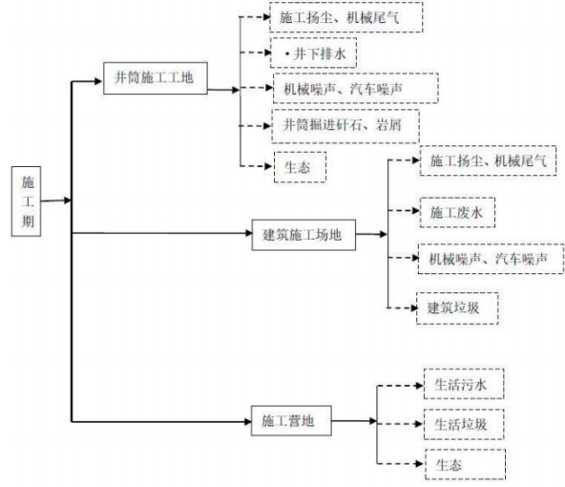  图2-1 施工工艺及产污环节图  2、建设周期及施工时序  本项目建设主要包括三部分：  （1）工程准备：包括场地、道路、供水和供电准备等。准备时间计划1个月。  （2）井筒施工：包括安全出口和导风硐地下部分。井筒施工计划3个月，安全出口和导风硐施工1个月。  （3）地面建（构）筑物施工：包括导风硐、通风机变电所等。与井筒同步施工。  （4）安装工程：主要包括梯子间、通风机及附属设备，通风机变电所设备等。设备安装计划1个月。  （5）联合试运转2个月。  总建设工期8个月。
其他 | 根据《府谷县通源煤矿有限公司技术改造项目通风系统改造初步设计》现有矿井工业场地位于井田西南部井田边界，场地标高+1150～+1162m，工业场地内布置有主斜井、副斜井、回风斜井，矿井煤层属于容易自燃煤层，两个盘区搭配开采，根据《煤矿安全规程》规定生产采区必须实行分区通风，本次设计拟新开凿一条回风立井，通过现场踏勘，适合新风井工业场地的场地有两处，分别为井田中部场地，井田东部场地。  两个场地条件叙述如下：  （一）方案一：井田中部场地  该工业场地位于井田中部矿井工业场地东部一天然沟凹内，北侧为既有社会道路大石一级公路，该社会道路宽度22m。场地所处地势平坦，疏林草地，场地最高处高程为+1189.87m，最低处高程为+1185.43。  优点：  1、场地占地为矿方已征购用地，且平坦开阔，布置容易，土方量较少；  2、该场地距离通源矿井工业场地较近，供电供水线路较短；  3、交通线路便捷，与矿井工业场地联络方便，便于管理；  4、此区域煤层埋藏较浅，井巷工程量小；  5、该场地位于一片区各煤层可采范围之内，避免了处于局部可采煤层可采范围之外需井下岩相沟通的工程量。  （二）方案二：井田东部场地  该工业场地位于井田东部边界附近，大石公路北侧，场地距离公路较近。  优点：  1、场地距离公路距离较近；  2、靠近井田边界，通风风路短。  （三）方案比选：  1、方案一为矿井已征购用地，方案二用地为林地，征地困难且周期较长；  2、方案一较方案二地面平坦开阔，土方量较少；  3、方案一较方案二供电、供水方便，且交通便捷，便于管理；  4、方案一位于4⁻⁴煤层可采范围之内，方案二位于4⁻⁴煤层可采范围之外，方案二回采4⁻⁴煤层时需开凿大量岩巷去沟通。  通过综合分析比较，方案一回风井场地基本紧邻现工业场地、联系方便，也不存在征地问题，总体看方案一要优于方案二，因此本设计风井场地选在方案一井田中部场地，从环保角度分析，方案一可行。

三、生态环境现状、保护目标及评价标准
生态环境现状 | 一、生态环境现状调查  （1）主体功能区划  本项目位于榆林市府谷县，根据《陕西省主体功能区划》，本项目所属区域属于重点开发区域。  （2）生态功能区划  根据《陕西省生态功能区划》，本项目所在区域生态功能一级区划属于黄土高原农牧生态区，二级区划属于黄土丘陵沟壑水土流失控制生态亚区，三级区划属于榆神府黄土梁水蚀风蚀控制生态功能区。该区主要地貌类型有黄土丘陵、黄土沟谷、风沙地貌等，以黄土丘陵和风沙地貌为主。该区植被属温带草原植被类型，生态环境问题：水蚀风蚀交错，流沙入侵；生态敏感性特征：土壤侵蚀极敏感；生态服务功能特征：土壤保持功能极重要；生态保护目标与措施：保护和发展川地基本农田，合理放牧，保护和恢复自然植被。项目与陕西省生态功能区划图见附图7。  （3）土地利用现状  根据“一张图”控制线检测报告中土地利用现状分析，本项目其中占用草地0.0063公顷、占用工矿用地0.2796公顷、占用林地0.0041公顷。项目土地利用现状图见下图。  （4）植被现状  项目占地区域植被类型主要有苜蓿、沙打旺、沙蒿、柠条、长芒草以及农业植被等。根据资料收集与现场踏勘调查，本项目区域无国家特殊保护的植物等。  （5）动物现状  项目所在区域主要野生动物有野兔、跳鼠、松鼠、刺猬、喜鹊、崖鸽、麻雀等常见种。根据资料调查，本项目区域内无国家及陕西省重点保护野生动物名录所列的物种、《中国生物多样性红色名录》中列为极危、濒危和易危物种以及国家和陕西省列入拯救保护的极小种群物种、特有种，也未发现迁徙鸟类的重要繁殖地、停歇地、越冬地以及野生动物迁徙通道等。  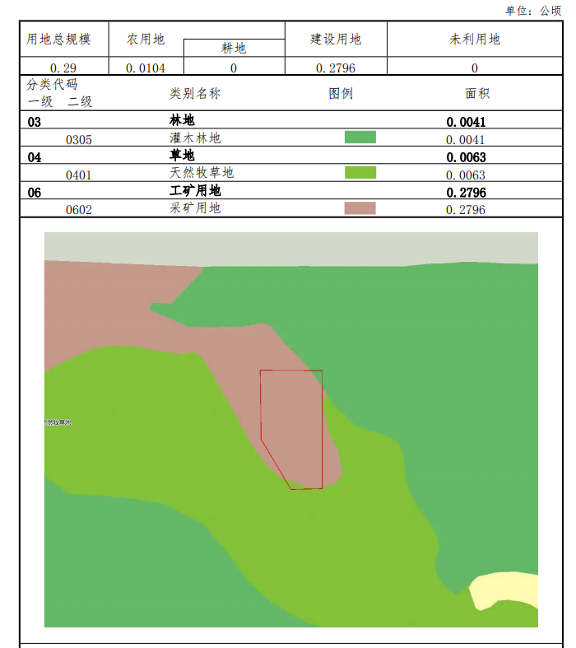  图3-1 项目用地范围内土地利用现状图  二、其他环境要素质量现状  2、环境空气  根据陕西省生态环境厅办公室2024年1月19日发布的《环保快报》，府谷县2023年1~12月空气质量状况统计结果见表3-1。  表3-1 空气质量状况统计表  由统计结果可知，府谷县PM₁₀、PM_{2.5}、NO₂、SO₂、CO、O₃质量浓度值均满足《环境空气质量标准》（GB3095-2012）二级标准要求。项目所在区域为环境空气质量达标区。  2、地下水环境质量现状  根据《建设项目环境影响报告表编制技术指南（生态影响类）》关于现状调查的要求，本次调查在风井场地地下水下游的村庄水井设1个水质监测点开展地下水环境监测。  陕西精益达安全环保技术服务有限公司于2024年7月12日对地下水环境质量进行了监测。监测点位图见附图。  （1）监测点位的设置  在风井场地地下水下游厂区内的水井设1个水质监测点，与项目所在地处同一水文地质单元。具体见表3-2。  表3-2 地下水监测点位一览表  （2）监测项目及频率  地下水：p：K⁺、Na+、Ca²⁺、Mg²⁺、CO₃²⁻、HCO₃⁻、Cl⁻、SO₄²⁻，pH值、溶解性总固体、耗氧量、总硬度、氨氮、硝酸盐氮、亚硝酸盐、氰化物、砷、汞、镉、六价铬、铅、氯化物、硫酸盐、氟化物、铁、锰、总大肠菌群、细菌总数、挥发酚、石油类共25项。同时监测井深、井口标高、水位埋深，采样点坐标。  监测频次：连续监测1天，每天1次。  （3）监测方法  按地下水监测相关技术要求执行。  （4）监测结果  表3-3 地下水水质现状监测结果 单位：mg/L pH 除外  监测结果表明，项目所在地地下水水质各项监测指标均满足《地下水质量标准》（GB/T14848-2017）中Ⅲ类标准要求。  3、土壤环境  陕西精益达安全环保技术服务有限公司于2024年7月12日对土壤环境质量进行了监测。  （1）监测点布设  风井场地内（东经110°29′47″，北纬39°16′24″）布置1个表层样。  （2）采样深度  表层样取样深度为0.13m。  （3）采样时间及频率  进行一期采样监测。  （4）监测项目  《土壤环境质量建设用地土壤污染风险管控标准》中45项、pH值、石油烃。  （5）采样及分析方法  样品采集、样品保存及处理、样品的测定按《土壤环境监测技术规范》（HJ/T166-2004）和《土壤环境质量 建设用地土壤污染风险管控标准（试行）》（GB36600-2018）中有关规定执行。  表3-4 土壤现状监测结果 单位：dB（A）  从监测结果可知，厂址拟建区域土壤监测指标均能满足《土壤环境质量 建设用地土壤污染风险管控标准》（GB36600-2018）第二类用地筛选值标准要求。
  污染物 | 评价指标 | 现状值 | 《环境空气质量标准》（GB3095-2012）  二级标准 | 超标  倍数 | 达标  情况
  SO₂ | 年平均（µg/m³） | 17 | 40 | - | 达标
  NO₂ | 年平均（µg/m³） | 35 | 60 | - | 达标
  PM₁₀ | 年平均（µg/m³） | 67 | 70 | - | 达标
  PM_{2.5} | 年平均（µg/m³） | 30 | 35 | - | 达标
  CO | 24小时平均第95百分位数（mg/m³） | 1.4 | 4 | - | 达标
  O₃ | 日最大8小时平均第90百分位数（µg/m³） | 158 | 160 | - | 达标
  采样点 | 井深（m） | 水位标高（m） | 井口标高（m） | 经度（E） | 纬度（N）
  风井场地下游 | 30 | 1108.0 | 1116.0 | 110°29′8″ | 39°16′25″
  项目 | 风井场地下游 | 地下水质量标准  GB/T14848-2017
  pH（无量纲） | 7.58(14.2℃) | 6.5-8.5
  高锰酸盐指数（mg/L） | 0.76 | ≤3
  氨氮（mg/L） | 0.046 | ≤0.5
  氟化物（mg/L） | 0.65 | ≤1
  六价铬（mg/L） | 0.011 | ≤0.05
  汞（mg/L） | 0.00004ND | ≤0.001
  砷（mg/L） | 0.0003ND | ≤0.01
  铅（mg/L） | 0.001ND | ≤0.01
  亚硝酸盐氮（mg/L） | 0.003ND | ≤1
  挥发酚（mg/L） | 0.0003ND | ≤0.002
  镉（mg/L） | 0.00005ND | ≤0.005
  铁（mg/L） | 0.03ND | ≤0.3
  锰（mg/L） | 0.01ND | ≤0.1
  氰化物（mg/L） | 0.001ND | ≤0.05
  石油类（mg/L） | 0.01ND | ≤0.05
  菌落总数（CFU/ml） | 50 | ≤100
  总大肠菌群（MPN/100ml） | 2ND | ≤3
  总硬度（mg/L） | 431 | ≤450
  溶解性总固体（mg/L） | 937 | ≤1000
  钾（mg/L） | 3.708 | /
  钠（mg/L） | 148.4 | ≤200
  钙（mg/L） | 171.2 | /
  镁（mg/L） | 8.848 | /
  硝酸盐氮（mg/L） | 0.08ND | ≤20
  碳酸根（mg/L） | 0 | ≤250
  重碳酸根（mg/L） | 400 | /
  氯化物（mg/L） | 132.5 | ≤250
  项目 | 风井场地 | 《土壤环境质量建设用地土壤污染风险管控标准》GB36600-2018 筛选值  （单位mg/kg）
  pH | 8.29 | /
  砷 | 3.37 | 60
  镉 | 0.1 | 65
  六价铬 | 0.5ND | 5.7
  铜 | 15 | 18000
  铅 | 20 | 800
  汞 | 0.018 | 38
  镍 | 28 | 900
  四氯化碳 | ND | 2.8
  氯仿 | ND | 0.9
  氯甲烷 | ND | 37
  1,1-二氯乙烷 | ND | 9
  1,2-二氯乙烷 | ND | 5
  1,1-二氯乙烯 | ND | 66
  顺-1,2-二氯乙烯 | ND | 596
  反-1,2-二氯乙烯 | ND | 54
  二氯甲烷 | ND | 616
  1,2-二氯丙烷 | ND | 5
  1,1,1,2-四氯乙烷 | ND | 10
  1,1,2,2-四氯乙烷 | ND | 6.8
  四氯乙烯 | ND | 53
  1,1,1-三氯乙烷 | ND | 840
  1,1,2-三氯乙烷 | ND | 2.8
  三氯乙烯 | ND | 2.8
  1,2,3-三氯丙烷 | ND | 0.5
  氯乙烯 | ND | 0.43
  苯 | ND | 4
  氯苯 | ND | 270
  1,2-二氯苯 | ND | 560
  1,4-二氯苯 | ND | 20
  乙苯 | ND | 28
  苯乙烯 | ND | 1290
  甲苯 | ND | 1200
  间二甲苯+对二甲苯 | ND | 570
  邻二甲苯 | ND | 640
  硝基苯* | ND | 76
  苯胺* | ND | 260
  2-氯酚* | ND | 2256
  苯并［a］蒽 | ND | 15
  苯并［a］芘 | ND | 1.5
  苯并［b］荧蒽 | ND | 15
  苯并［k］荧蒽 | ND | 151
  䓛 | ND | 1293
  二苯并［a，h］蒽 | ND | 1.5
  茚并［1,2,3-cd］芘 | ND | 15
  萘 | ND | 70
  石油烃*（mg/kg） | 6ND | 4500
与项目有关的原有环境污染和生态破坏问题 | 1、现有工程概况  （1）现有工程环评、环保竣工验收、排污登记履行情况  2010年1月，通源煤矿委托煤炭科学研究总院西安研究院编制完成《府谷县通源煤矿资源整合项目（1.50Mt/a）环境影响报告书》；2011年1月25日，榆林市环境保护局以“榆政环发〔2011〕20号”《关于府谷县通源煤矿资源整合项目（1.50Mt/a）环境影响报告书的批复》对该项目的环评报告予以批复。2016年12月，河北奇正环境科技有限公司编制完成了《府谷县通源煤矿资源整合项目（1.50Mt/a）变更环境影响报告》；2011年11月，项目开工建设，2016年2月项目建设完工，2016年5月16日，府谷县能源局府能发〔2016〕74号批复煤矿联合试运转，2017年10月10日，榆林市环境保护局以“榆政环发〔2017〕181号”《榆林市环保局关于府谷县通源煤矿资源整合项目（1.50Mt/a）竣工环境保护验收的批复》，同意通源煤矿通过环保验收；2010年4月，通源煤矿委托陕西尚绿高科环境科技有限公司编制完成了《府谷县通源煤矿有限公司配套建设150万吨/年洗选煤项目环境影响报告表》，2020年4月14日，原府谷环境保护局以府环发〔2020〕67号文对《府谷县通源煤矿有限公司配套建设150万吨/年洗选煤项目环境影响报告表》进行了批复，于2020年12月取得了排污许可证登记，许可证编号为91610000567138334L002Y。  （2）现有工程组成  现有项目主要内容包括主体工程、辅助工程、储运工程、公用工程、环保工程和行政与公共设施等。  表3-5 现有工程组成一览表  2、现有工程污染物排放情况  （1）大气  通源煤矿大气污染源及污染物主要有：地面生产系统煤炭转载各个生产环节产生的煤粉尘；进矿道路、运煤道路产生的道路扬尘。原煤经主斜井由皮带输送至洗煤厂，输煤栈道及转载点设有喷淋洒水装置；项目配备有洒水车定期对运输路面进行洒水降尘。洗煤厂煤炭储存：精煤、中煤、原煤采用全封闭煤棚储存，并设喷雾洒水装置，且原煤储棚、精煤储棚、矸石和煤泥棚地面均进行防渗处理，地面采用200mm厚的防渗混凝土，再进行水泥硬化（防渗水池底部用60～80mm的水泥浇底）；物料存储及转载：全密闭式车间+喷雾洒水装置+密闭输送廊道。  （2）废水  通源煤矿水污染源主要为矿井排水、工业场地生活污水、初期雨水及车辆冲洗废水等。目前通源煤矿设矿井水处理站1座，井下涌水经提升至地面矿井水处理站，处理工艺采用混凝、沉淀、消毒工艺，处理站设计规模1200m³/d。矿井水经处理后回用于地面生产、选煤厂补充水等，不外排；生活污水采用“二级生化处理”工艺，处理后全部回用于绿化、场地道路洒水、生产储煤系统用水等，不外排；工业场地实施雨污分流，在场地西北侧建有一座初期雨水收集池，容积300m³，场地内布置雨水收集渠，初期雨水经收集后排至矿井水处理站处理后回用，不外排；工业场地出口附近建有洗车台，洗车废水经三级沉淀池沉淀后循环使用，不外排。煤泥水全部循环，不外排；本项目生产过程中煤泥水经浓缩池处理后回用洗煤用水，不外排；煤泥水事故水设置煤泥水事故池1个。  （3）噪声  工业场地噪声源有驱动机房带式输送机、通风机房的通风机、洗煤厂内的生产设备、引风机、空压机房的空气压缩机、主厂房等各类机械设备运行时产生的噪声，均属固定性声源，此外还有运煤汽车运行时的交通噪声，属流动性声源。噪声级在85～105dB(A)，工程采取了一定的隔声、消声以及减振措施，采取措施后声级在70~85dB(A)。  （4）固体废物  通源煤矿固体废物来源于井下采煤的掘进矸石，污水处理站产生污泥，工业场地产生的生活垃圾等。通源矿井井下掘进矸石用来充填废弃巷道不出井，掘进矸石回填井下不出井，煤矿原煤直接进入洗煤厂，洗煤厂矸石暂存于厂内煤矸石棚中，外售给府谷县方正自备发电有限责任公司和府谷县鲁文环保建材有限公司综合利用，且销售不畅时用于土地复垦，洗煤厂煤泥暂存于厂内煤泥棚中，外售给府谷县方正自备发电有限责任公司和府谷县鲁文环保建材有限公司综合利用，且销售不畅时用于土地复垦；生活污水处理站污泥经压滤后交环卫部门处置，生活垃圾由矿方配备垃圾桶收集，交由环卫部门进行处置。  根据煤矿环评资料和现场踏勘情况可知，现有项目污染物排放总量见表3-6。  表3-6 现有项目污染物排放量汇总表  3、项目运营后全厂“三本账”核算  表3-7 项目运营后全厂污染物排放量统计表 单位 ：t/a  4、与本项目有关的现有环境问题及“以新带老”措施  根据现场踏勘，厂区内环保设施设备运行正常，生产运营以来，未收到环保投诉，现工程存在部分环境问题，结合项目实际运营情况，厂区内现存与本项目有关的环境问题：  ①现有工程《府谷县通源煤矿有限公司配套建设150万吨/年洗选煤项目》未进行验收。  ②未进行地表岩移观测。  本项目“以新带老”措施：  ①现有工程《府谷县通源煤矿有限公司配套建设150万吨/年洗选煤项目》未进行验收，环评要求尽快验收。  ②采空及沉陷影响区进行地表岩移观测，监测频次1次/月。  本项目建设地点位于矿井工业场地东侧空地，无原有污染问题。
  工程  类别 | 单项工程 |  | 主要工程内容
  主体工程 | 工业场地 | 生产场地 | 位于工业场地东部，以主斜井为中心布置有驱动机房、驱动机配电室、原煤输送机栈桥、筛分车间、产品煤输送机栈桥、产品煤仓、加热室、煤样室、压风机房、井下水处理、变电所、通风机房、通风机、配电室
  主体工程 | 工业场地 | 辅助生产区 | 位于工业场地西部，围绕副斜井布置有空气加热室、等候室、浴室灯房联合建筑、机修车间、材料库、消防材料库、油脂库、锅炉房、污水处理等。
  主体工程 | 工业场地 | 场前区 | 位于工业场地南部，主要布置有矿办公楼、食堂、单身宿舍等。
  主体工程 | 井  巷  工  程 | 主斜井 | 井口标高+1154.5m，净断面积15.1m，倾角16°，初期长206m，承担煤炭提升、进风及安全出口。
  主体工程 | 井  巷  工  程 | 副斜井 | 井口标高+1153.5m，净断面积18.9m，倾角6°，初期长78m，承担辅助提升兼进风和安全出口。
  主体工程 | 井  巷  工  程 | 斜风井 | 井口标高+1155.0m，净断面积11.9m²，倾角16°，初期长26m，承担回风兼安全出口。
  主体工程 | 井  巷  工  程 | 井下通风 | 主要有风桥、双向风门、调节风门、挡风墙、测风站等。
  主体工程 | 井  巷  工  程 | 巷道工程 | 总长度20768m。
  主体工程 | 井  巷  工  程 | 硐室 | 布置在4⁻³煤层，在主斜井井底附近设置井下中央变电所、井下中央水泵房、井底水仓等硐室，在辅助运输大巷西侧设置井下消防材料库、爆破材料发放硐室。
  主体工程 | 地面生产 | 主井提升 | 胶带输送机
  主体工程 | 地面生产 | 生产系统 | 井下原煤由主斜井输送机提升至地面，经井口驱动机房转载到地面胶带输送机，再运至筛分系统进行分级，把原煤分成-30mm、30—80mm、+80mm三级产品；+80mm采用人工拣矸，拣后块煤经胶带输送机。转运至+80mm块煤仓储存，矸石运至临时矸石堆存场储存然后转运有关企业回收利用；30—80mm块煤通过溜槽转至30—80mm块煤储煤仓储存；-30mm的末煤经带式输送机运至末煤仓储存。
  主体工程 | 洗煤厂 | 主厂房 | 建筑面积为2560m²(80m×32m)，设置数控跳汰洗煤装置2台，离心分离机2台，煤泥压滤系统4套，浓缩系统4套，配备半地下式混凝土浓缩池942m³(4个浓缩池，浓缩池为深锥浓缩池，尺寸为φ10×9m，单个容积为235m³，2用2备），煤泥水事故池1个（深锥浓缩池，尺寸为φ10×9m，容积为235m^{3）}。洗煤能力为150万吨/年。
  主体工程 | 洗煤厂 | 破碎筛分车间 | 建筑面积为84.5m²⁽13m×6.5m×15m)，包括一条破碎、筛分生产线及皮带输送机、输送廊道、胶带输送机栈桥装置1套。
  辅助  工程 | 综采设备库 |  | 主要存放或维修液压支架，建筑面积504m²。
  辅助  工程 | 防灭火系统 |  | 采取以黄泥灌浆为主、喷洒阻化剂和均压通风为辅的综合防灭火措施，同时井上下建立相应的防灭火系统和安全监测、监控系统；井下采用移动式灌浆系统对井下采空区进行防火灌浆。
  储运  工程 | 产品煤储存系统 | 末煤仓 | 2个末煤筒仓，直径18m，每个容量5000t，仓下装设带式给煤机
  储运  工程 | 产品煤储存系统 | 30—80cm煤仓 | 1个块煤筒仓，直径18m，容量5000t，仓下装设带式给煤机
  储运  工程 | 产品煤储存系统 | +8cm煤仓 | 1个大块煤筒仓，直径18m，容量5000t，仓下装设带式给煤机
  储运  工程 | 矸石仓 |  | 钢结构方仓，7m×7m，容量100t，仓下设装车闸门，送府谷方正白备发电有限责任公司综合利用
  储运  工程 | 进场公路 |  | 工业场地东北约300m处，占地面积为0.3hm² ，长85m，三级道路，路基9m，宽路面7m，路面结构混凝土路面，另外改造道路长1300m，按厂外三级道路改造
  储运  工程 | 炸药库道路 |  | 长度340m，四级道路，路面3.5m宽，路基5m宽的泥结碎石路面
  储运  工程 | 原煤储棚 |  | 建筑面积为640m²(20m×32m)，内设两个受煤坑（5.5m×5m）
  储运  工程 | 储煤棚 |  | 建筑面积为6000m²(100m×60m)，内设末精煤棚区、块精煤棚区、中煤棚区、煤矸石储棚区，均为全封闭式储棚。储煤棚地面采用200mm厚的防渗混凝土，再进行水泥硬化（防渗水池底部用60～80mm的水泥浇底）。
  公用  工程 | 通风机房 |  | FBCDZ-28№（B）型防爆抽出式轴流通风机两台（1用1备）。
  公用  工程 | 采暖、供热 |  | 依托瑞丰煤矿锅炉房内设2台型号为DLH25-1.6/130/70-AII燃煤热水锅炉（一用一备）
  公用  工程 | 供电 |  | 双回路，引自110kV大昌汗变电站不同母线。工业场地设置110kV变电所1座。
  公用  工程 | 供水 |  | 生活污水采用自备水井供水，工业场地用水采用处理后的生活污水或矿井水。
  环保  工程 | 废水 | 矿井水处理站 | 设矿井水处理站1座，井下涌水及黄泥灌浆析出水经提升至地面矿井水处理站，处理工艺采用混凝、沉淀、消毒工艺，处理站设计规模1200m³/d。矿井水经处理后回用于地面生产、选煤厂补充水等，不外排。
  环保  工程 | 废水 | 生活污水处理站 | 建设污水处理站1座，处理能力为240m³/d。生活污水经处理后全部回用于绿化、场地道路洒水、生产储煤系统用水等，不外排。
  环保  工程 | 废水 | 煤泥水 | 全部循环，不外排；主厂房内设置4台Φ10m浓缩机、500m²压滤机4台，485m³循环水池（尺寸为9.9m×7m×7m），循环水池池底和池壁进行防渗处理，渗透系数不大于1x10⁻⁷m/s。
  环保  工程 | 废水 | 煤泥事故水 | 煤泥水事故池1个（深锥浓缩池，尺寸为φ10×9m，容积为235m^{3）}
  环保  工程 | 废水 | 洗煤生产废水 | 本项目生产过程中煤泥水经浓缩池处理后回用洗煤用水，不外排
  环保  工程 | 废水 | 初期雨水 | 在场地建有一座初期雨水收集池，容积300m³，场地内布置雨水收集渠，初期雨水经收集后排至矿井水处理站处理后回用，不外排。
  环保  工程 | 废水 | 车辆冲洗废水 | 在工业场地出口附近建有洗车台，洗车废水经三级沉淀池沉淀后循环使用，不外排。
  环保  工程 | 废气 | 无组织排放废气 | 煤矿原煤经主斜井由皮带输送至洗煤厂，输煤栈道为密闭结构，输煤栈道及转载点设有喷淋洒水装置。  项目配备有洒水车定期对运输路面进行洒水降尘。
  环保  工程 | 废气 | 洗煤厂 | 原煤破碎筛分粉尘：全封闭
  环保  工程 | 废气 | 洗煤厂 | 储存：精煤、中煤、原煤采用全封闭煤棚储存，并设喷雾洒水装置，且原煤储棚、精煤储棚、矸石和煤泥棚地面均进行防渗处理，  地面采用200mm厚的防渗混凝土，再进行水泥硬化（防渗水  池底部用60～80mm的水泥浇底）。
  环保  工程 | 废气 | 洗煤厂 | 物料存储及转载：全密闭式车间+喷雾洒水装置+密闭输送廊道
  环保  工程 | 固废 | 矸石 | 掘进矸石回填井下不出井，煤矿原煤直接进入洗煤厂，洗煤厂矸石暂存于厂内煤矸石棚中，外售给府谷县方正自备发电有限责任公司和府谷县鲁文环保建材有限公司综合利用，且销售不畅时用于土地复垦
  环保  工程 | 固废 | 洗煤厂煤泥 | 洗煤厂煤泥暂存于厂内煤泥棚中，外售给府谷县方正自备发电有限责任公司和府谷县鲁文环保建材有限公司综合利用，且销售不畅时用于土地复垦
  环保  工程 | 固废 | 除尘灰 | 收集后回用于生产
  环保  工程 | 固废 | 废机油、废机油桶等危险废物 | 暂存于危废贮存库，委托府谷县丹海环保科技有限公司处置。
  环保  工程 | 固废 | 生活垃圾 | 生活垃圾设垃圾桶收集，由大昌汗环卫部门处置。
  环保  工程 | 噪声 |  | 驱动房密闭隔声，机房内设有隔声值班室，面积20m²。通风机自带消音箱，设独立减振基础。空压机置于车间内，进、排气口自带消声器，设备设有独立的基础。
  污染物 |  |  | 产生量（t/a） | 排放量（t/a） | 治理措施
  废气 | 储煤、转运煤尘 | 颗粒物 | 12.22 | 2.54 | 采用封闭输煤栈道、转载点设有喷淋洒水装置等。
  废水 | 井下排水 | 废水量 | 150000 | 0 | 矿井水处理站（混凝、沉淀、消毒），回用于地面生产、选煤厂补充水等，不外排。
  废水 | 生产生活污水 | 废水量 | 3000 | 0 | 一体污水处理设备（二级生化处理），回用于绿化、场地道路洒水、生产储煤系统用水和井下洒水等，不外排。
  固废 | 矿井掘进矸石 |  | 90000 | 0 | 掘进矸石不出井，充填废弃巷道。
  固废 | 洗煤厂矸石 |  | 17.9 | 0 | 煤矿原煤直接进入洗煤厂，洗煤厂矸石暂存于厂内煤矸石棚中，外售给府谷县方正自备发电有限责任公司和府谷县鲁文环保建材有限公司综合利用，且销售不畅时用于土地复垦
  固废 | 洗煤厂煤泥 |  | 15.12 | 0 | 煤泥暂存于厂内煤泥棚中，外售给府谷县方正自备发电有限责任公司和府谷县鲁文环保建材有限公司综合利用，且销售不畅时用于土地复垦
  固废 | 井下污水处理站煤泥 |  | 77.07 | 0
  固废 | 废机油、废机油桶等危废 |  | 3.05 | 0 | 暂存于危废贮存库，委托府谷县丹海环保科技有限公司处置。
  固废 | 地面污水处理站污泥 |  | 11.4 | 0 | 生活污水处理站污泥经压滤后交环卫部门处置，生活垃圾由矿方配备垃圾桶收集，交由环卫部门进行处置。
  固废 | 生活垃圾 |  | 157.61 | 0 | 生活污水处理站污泥经压滤后交环卫部门处置，生活垃圾由矿方配备垃圾桶收集，交由环卫部门进行处置。
  噪声 |  |  | 选用低噪声设备，采取加装基础减振、厂房隔声、风机加装消声器等措施。
  防渗 |  |  | 对洗煤车间、浓缩池、厂区路面等不同防渗级别区域地面防渗处理。
  污染物名称 |  |  | 现有项目排放量 | 本项目排放量 | “以新带老”削减量 | 项目建设完成后全厂排放量 | 增减变化量
  废气 | 储煤、转载粉尘 | 颗粒物 | 2.54 | 0 | 0 | 2.54 | 0
  废水 | 井下排水 | 排水量 | 0 | 0 | 0 | 0 | 0
  废水 | 井下排水 | SS | 0 | 0 | 0 | 0 | 0
  废水 | 井下排水 | COD | 0 | 0 | 0 | 0 | 0
  废水 | 井下排水 | 石油类 | 0 | 0 | 0 | 0 | 0
  废水 | 井下排水 | 氨氮 | 0 | 0 | 0 | 0 | 0
  废水 | 生产生活污水 | 排水量 | 0 | 0 | 0 | 0 | 0
  废水 | 生产生活污水 | COD | 0 | 0 | 0 | 0 | 0
  废水 | 生产生活污水 | BOD₅ | 0 | 0 | 0 | 0 | 0
  废水 | 生产生活污水 | SS | 0 | 0 | 0 | 0 | 0
  废水 | 生产生活污水 | NH₃-N | 0 | 0 | 0 | 0 | 0
  固废 | 矿井掘进矸石 |  | 90000 | 0 | 0 | 90000 | 0
  固废 | 洗煤厂矸石 |  | 17.9 | 0 | 0 | 17.9 | 0
  固废 | 废机油 |  | 3.05 | 0 | 0 | 3.25 | +0.2
  固废 | 洗煤厂煤泥 |  | 15.12 | 0 | 0 | 15.12 | 0
  固废 | 井下污水处理站煤泥 |  | 77.07 | 0 | 0 | 77.07 | 0
  固废 | 地面污水处理站污泥 |  | 11.4 | 0 | 0 | 11.4 | 0
  固废 | 生活垃圾 |  | 157.61 | 0 | 0 | 157.61 | 0
生态环境保护目标 | 本项目位于陕西省府谷县大昌汗镇，评价范围内无自然保护区、风景名胜区、文物保护单位、水源地等生态环境敏感区。本项目厂界500m范围内没有居民等大气环境保护目标，项目厂界外200m范围内无声环境敏感目标。
评价  标准 | 1、环境质量标准  （1）环境空气  本项目环境空气质量执行《环境空气质量标准》及修改单（GB3095-2012）二级标准。具体标准限值详见表3-8。  表3-8 环境空气质量标准限值一览表  （2）声环境  本项目所在区域执行《声环境质量标准》（GB3096-2008）2类标准，具体标准限值详见表3-9。  表3-9 声环境质量标准限值一览表  - 地下水环境  地下水环境执行《地下水质量标准》（GB14848-2017）中的III类标准限值；  表3-10 地下水质量标准（Ⅲ类）  （4）土壤环境  土壤环境执行《土壤环境质量 建设用地土壤污染风险管控标准（试行）》（GB 36600-2018）中筛选第二类用地标准。  表3-11 土壤质量标准  2、污染物排放标准  （1）废气  施工期扬尘执行《施工场界扬尘排放限值》（DB61/1078-2017）中相关排放要求。  表3-12 大气污染物排放标准限值一览表  （2）噪声  施工噪声执行《建筑施工场界环境噪声排放标准》（GB12523-2011）中有关规定。  运营期厂界噪声执行《工业企业厂界环境噪声排放标准》（GB12348-2008）中的2类标准。  表3-13 建筑施工场界环境噪声排放标准单位：dB（A）  表3-14 《工业企业厂界环境噪声排放标准》 单位：dB（A）  （3）固体废物  一般固废贮存管理执行《煤炭工业污染物排放标准》（GB20426-2006）、《一般工业固体废物贮存和填埋污染控制标准》（GB18599-2020）；危险废物执行《危险废物贮存污染控制标准》（GB18597-2023）中相关规定。
  序号 | 因子 | 标准限值 |  | 单位 | 标准名称及级（类）别
  1 | SO₂ | 年平均 | ≤60 | μg/m³ | 《环境空气质量标准》（GB3095-2012）二级标准
  1 | SO₂ | 24小时平均 | ≤150 | μg/m³ | 《环境空气质量标准》（GB3095-2012）二级标准
  1 | SO₂ | 1小时平均 | ≤500 | μg/m³ | 《环境空气质量标准》（GB3095-2012）二级标准
  2 | PM_{2.5} | 年平均 | ≤35 | μg/m³ | 《环境空气质量标准》（GB3095-2012）二级标准
  2 | PM_{2.5} | 24小时平均 | ≤75 | μg/m³ | 《环境空气质量标准》（GB3095-2012）二级标准
  3 | PM₁₀ | 年平均 | ≤70 | μg/m³ | 《环境空气质量标准》（GB3095-2012）二级标准
  3 | PM₁₀ | 24小时平均 | ≤150 | μg/m³ | 《环境空气质量标准》（GB3095-2012）二级标准
  4 | NO₂ | 年平均 | ≤40 | μg/m³ | 《环境空气质量标准》（GB3095-2012）二级标准
  4 | NO₂ | 24小时平均 | ≤80 | μg/m³ | 《环境空气质量标准》（GB3095-2012）二级标准
  4 | NO₂ | 1小时平均 | ≤200 | μg/m³ | 《环境空气质量标准》（GB3095-2012）二级标准
  5 | O₃ | 日最大8小时平均 | ≤160 | μg/m³ | 《环境空气质量标准》（GB3095-2012）二级标准
  5 | O₃ | 1小时平均 | ≤200 | μg/m³ | 《环境空气质量标准》（GB3095-2012）二级标准
  6 | CO | 24小时平均 | ≤4 | mg/m³ | 《环境空气质量标准》（GB3095-2012）二级标准
  6 | CO | 1小时平均 | ≤10 | mg/m³ | 《环境空气质量标准》（GB3095-2012）二级标准
  序号 | 评价因子 | 标准限值 | 单位 | 标准名称及级（类）别
  1 | Leq（A）（昼间） | ≤60 | dB（A) | 《声环境质量标准》（GB3096-2008）2类
  2 | Leq（A）（夜间） | ≤50 | dB（A) | 《声环境质量标准》（GB3096-2008）2类
  污染物 | 标准值 | 单位 | 标准来源
  pH | 6.5~8.5 | 无量纲 | 《地下水质量标准》（GB/T14848-2017）  Ⅲ类标准
  总硬度 | 450 | mg/L | 《地下水质量标准》（GB/T14848-2017）  Ⅲ类标准
  溶解性总固体 | 1000 | mg/L | 《地下水质量标准》（GB/T14848-2017）  Ⅲ类标准
  挥发性酚类 | 0.002 | mg/L | 《地下水质量标准》（GB/T14848-2017）  Ⅲ类标准
  阴离子表面活性剂 | 0.3 | mg/L | 《地下水质量标准》（GB/T14848-2017）  Ⅲ类标准
  耗氧量 | 3.0 | mg/L | 《地下水质量标准》（GB/T14848-2017）  Ⅲ类标准
  氨氮 | 0.50 | mg/L | 《地下水质量标准》（GB/T14848-2017）  Ⅲ类标准
  硫化物 | 0.02 | mg/L | 《地下水质量标准》（GB/T14848-2017）  Ⅲ类标准
  硝酸盐 | 20.0 | mg/L | 《地下水质量标准》（GB/T14848-2017）  Ⅲ类标准
  亚硝酸盐 | 1.00 | mg/L | 《地下水质量标准》（GB/T14848-2017）  Ⅲ类标准
  氰化物 | 0.05 | mg/L | 《地下水质量标准》（GB/T14848-2017）  Ⅲ类标准
  砷 | 0.01 | mg/L | 《地下水质量标准》（GB/T14848-2017）  Ⅲ类标准
  汞 | 0.001 | mg/L | 《地下水质量标准》（GB/T14848-2017）  Ⅲ类标准
  铬（六价） | 0.05 | mg/L | 《地下水质量标准》（GB/T14848-2017）  Ⅲ类标准
  铅 | 0.01 | mg/L | 《地下水质量标准》（GB/T14848-2017）  Ⅲ类标准
  氟化物 | 1.0 | mg/L | 《地下水质量标准》（GB/T14848-2017）  Ⅲ类标准
  镉 | 0.005 | mg/L | 《地下水质量标准》（GB/T14848-2017）  Ⅲ类标准
  铁 | 0.3 | mg/L | 《地下水质量标准》（GB/T14848-2017）  Ⅲ类标准
  锰 | 0.1 | mg/L | 《地下水质量标准》（GB/T14848-2017）  Ⅲ类标准
  菌落总数 | 100 | CFU/mL | 《地下水质量标准》（GB/T14848-2017）  Ⅲ类标准
  总大肠菌群 | 3.0 | 个/L | 《地下水质量标准》（GB/T14848-2017）  Ⅲ类标准
  硫酸盐 | 250 | mg/L | 《地下水质量标准》（GB/T14848-2017）  Ⅲ类标准
  氯化物 | 250 | mg/L | 《地下水质量标准》（GB/T14848-2017）  Ⅲ类标准
  污染物 | 标准值 | 单位 | 标准来源
  pH | / | 无量纲 | 《土壤环境质量建设用地土壤污染风险管控标准》GB36600-2018 筛选值
  砷 | 60 | mg/kg | 《土壤环境质量建设用地土壤污染风险管控标准》GB36600-2018 筛选值
  镉 | 65 | mg/kg | 《土壤环境质量建设用地土壤污染风险管控标准》GB36600-2018 筛选值
  六价铬 | 5.7 | mg/kg | 《土壤环境质量建设用地土壤污染风险管控标准》GB36600-2018 筛选值
  铜 | 18000 | mg/kg | 《土壤环境质量建设用地土壤污染风险管控标准》GB36600-2018 筛选值
  铅 | 800 | mg/kg | 《土壤环境质量建设用地土壤污染风险管控标准》GB36600-2018 筛选值
  汞 | 38 | mg/kg | 《土壤环境质量建设用地土壤污染风险管控标准》GB36600-2018 筛选值
  镍 | 900 | mg/kg | 《土壤环境质量建设用地土壤污染风险管控标准》GB36600-2018 筛选值
  四氯化碳 | 2.8 | mg/kg | 《土壤环境质量建设用地土壤污染风险管控标准》GB36600-2018 筛选值
  氯仿 | 0.9 | mg/kg | 《土壤环境质量建设用地土壤污染风险管控标准》GB36600-2018 筛选值
  氯甲烷 | 37 | mg/kg | 《土壤环境质量建设用地土壤污染风险管控标准》GB36600-2018 筛选值
  1,1-二氯乙烷 | 9 | mg/kg | 《土壤环境质量建设用地土壤污染风险管控标准》GB36600-2018 筛选值
  1,2-二氯乙烷 | 5 | mg/kg | 《土壤环境质量建设用地土壤污染风险管控标准》GB36600-2018 筛选值
  1,1-二氯乙烯 | 66 | mg/kg | 《土壤环境质量建设用地土壤污染风险管控标准》GB36600-2018 筛选值
  顺-1,2-二氯乙烯 | 596 | mg/kg | 《土壤环境质量建设用地土壤污染风险管控标准》GB36600-2018 筛选值
  反-1,2-二氯乙烯 | 54 | mg/kg | 《土壤环境质量建设用地土壤污染风险管控标准》GB36600-2018 筛选值
  二氯甲烷 | 616 | mg/kg | 《土壤环境质量建设用地土壤污染风险管控标准》GB36600-2018 筛选值
  1,2-二氯丙烷 | 5 | mg/kg | 《土壤环境质量建设用地土壤污染风险管控标准》GB36600-2018 筛选值
  1,1,1,2-四氯乙烷 | 10 | mg/kg | 《土壤环境质量建设用地土壤污染风险管控标准》GB36600-2018 筛选值
  1,1,2,2-四氯乙烷 | 6.8 | mg/kg | 《土壤环境质量建设用地土壤污染风险管控标准》GB36600-2018 筛选值
  四氯乙烯 | 53 | mg/kg | 《土壤环境质量建设用地土壤污染风险管控标准》GB36600-2018 筛选值
  1,1,1-三氯乙烷 | 840 | mg/kg | 《土壤环境质量建设用地土壤污染风险管控标准》GB36600-2018 筛选值
  1,1,2-三氯乙烷 | 2.8 | mg/kg | 《土壤环境质量建设用地土壤污染风险管控标准》GB36600-2018 筛选值
  三氯乙烯 | 2.8 | mg/kg | 《土壤环境质量建设用地土壤污染风险管控标准》GB36600-2018 筛选值
  1,2,3-三氯丙烷 | 0.5 | mg/kg | 《土壤环境质量建设用地土壤污染风险管控标准》GB36600-2018 筛选值
  氯乙烯 | 0.43 | mg/kg | 《土壤环境质量建设用地土壤污染风险管控标准》GB36600-2018 筛选值
  苯 | 4 | mg/kg | 《土壤环境质量建设用地土壤污染风险管控标准》GB36600-2018 筛选值
  氯苯 | 270 | mg/kg | 《土壤环境质量建设用地土壤污染风险管控标准》GB36600-2018 筛选值
  1,2-二氯苯 | 560 | mg/kg | 《土壤环境质量建设用地土壤污染风险管控标准》GB36600-2018 筛选值
  1,4-二氯苯 | 20 | mg/kg | 《土壤环境质量建设用地土壤污染风险管控标准》GB36600-2018 筛选值
  乙苯 | 28 | mg/kg | 《土壤环境质量建设用地土壤污染风险管控标准》GB36600-2018 筛选值
  苯乙烯 | 1290 | mg/kg | 《土壤环境质量建设用地土壤污染风险管控标准》GB36600-2018 筛选值
  甲苯 | 1200 | mg/kg | 《土壤环境质量建设用地土壤污染风险管控标准》GB36600-2018 筛选值
  间二甲苯+对二甲苯 | 570 | mg/kg | 《土壤环境质量建设用地土壤污染风险管控标准》GB36600-2018 筛选值
  邻二甲苯 | 640 | mg/kg | 《土壤环境质量建设用地土壤污染风险管控标准》GB36600-2018 筛选值
  硝基苯* | 76 | mg/kg | 《土壤环境质量建设用地土壤污染风险管控标准》GB36600-2018 筛选值
  苯胺* | 260 | mg/kg | 《土壤环境质量建设用地土壤污染风险管控标准》GB36600-2018 筛选值
  2-氯酚* | 2256 | mg/kg | 《土壤环境质量建设用地土壤污染风险管控标准》GB36600-2018 筛选值
  苯并［a］蒽 | 15 | mg/kg | 《土壤环境质量建设用地土壤污染风险管控标准》GB36600-2018 筛选值
  苯并［a］芘 | 1.5 | mg/kg | 《土壤环境质量建设用地土壤污染风险管控标准》GB36600-2018 筛选值
  苯并［b］荧蒽 | 15 | mg/kg | 《土壤环境质量建设用地土壤污染风险管控标准》GB36600-2018 筛选值
  苯并［k］荧蒽 | 151 | mg/kg | 《土壤环境质量建设用地土壤污染风险管控标准》GB36600-2018 筛选值
  䓛 | 1293 | mg/kg | 《土壤环境质量建设用地土壤污染风险管控标准》GB36600-2018 筛选值
  二苯并［a，h］蒽 | 1.5 | mg/kg | 《土壤环境质量建设用地土壤污染风险管控标准》GB36600-2018 筛选值
  茚并［1,2,3-cd］芘 | 15 | mg/kg | 《土壤环境质量建设用地土壤污染风险管控标准》GB36600-2018 筛选值
  萘 | 70 | mg/kg | 《土壤环境质量建设用地土壤污染风险管控标准》GB36600-2018 筛选值
  阳离子交换量 | / | cmol(+)/kg | 《土壤环境质量建设用地土壤污染风险管控标准》GB36600-2018 筛选值
  石油烃 | 4500 | mg/kg | 《土壤环境质量建设用地土壤污染风险管控标准》GB36600-2018 筛选值
  序号 | 污染物 | 监控点 | 施工阶段 | 小时平均浓度限值（mg/m³） | 标准来源
  1 | 施工扬尘（即总悬浮颗粒物TSP） | 周界外浓度最高点 | 拆除、土方及地基处理工程 | ≤0.8 | 《施工场界扬尘排放限值》（DB61/1078-2017）
  2 | 施工扬尘（即总悬浮颗粒物TSP） | 周界外浓度最高点 | 基础、主体结构及装饰工程 | ≤0.7 | 《施工场界扬尘排放限值》（DB61/1078-2017）
  标准 | 昼间 | 夜间
  《建筑施工场界环境噪声排放标准》（GB12523-2011） | 70 | 55
  标准 | 标准 | 昼间 | 夜间
  《工业企业厂界环境噪声排放标准》（GB12348-2008） | 2类 | 60 | 50
其他 | 本项目不涉及总量控制指标。

四、生态环境影响分析
施工期生态环境影响分析 | 本项目施工内容主要包括井筒施工和风井场地，地面建筑主要是风井场地构筑物、电气设备安装等，各单元施工工艺较简单，对环境造成的影响主要体现在施工扬尘、施工噪声、施工固废和生态扰动方面。  1、大气环境影响分析  （1）施工扬尘  施工期风井场地地面建筑施工及地面管线、场外道路开挖、物料运输、电缆沟开挖、回填土方等过程均会产生扬尘无组织排放。  施工现场的扬尘大小与施工现场的条件、管理水平、机械化强度及施工季节、建设地区土质及天气情况等诸多因素有关，根据有关施工场地的类比调查，现场作业点粉尘浓度最高可达到150mg/m³，由于建筑粉尘沉降较快，只要加强管理，进行文明施工，则其影响范围较小，一般仅影响项目施工周边地区。  根据类比分析，施工扬尘影响主要在下风向200m范围内，超标影响范围在下风向距离100m以内。根据现状调查，风井场地厂界200m范围内无环境敏感点分布，运输扬尘对周围环境影响很小。  （2）汽车尾气  施工期间运输车辆多为大动力柴油发动机，由于荷载重，尾气排放量较大，将增加施工场地和运输道路沿线的空气污染物排放，主要污染物为CO、NO_{x}等。但车辆尾气排放是小范围的短期影响，且间断运行，随着施工期的结束影响将会消失。  2、水环境影响分析  本项目施工期废水主要为风井施工产生的废水、主要为地面建筑施工冲洗设备等产生的泥沙废水等，其主要污染物为悬浮的煤与岩微粒；施工人员产生的生活污水，其主要污染物为SS、COD、BOD₅等。还有井筒施工穿透含水层产生的淋水，主要为悬浮物。  （1）施工废水  施工区的冲洗和设备清洗废水主要污染物为悬浮物，施工废水经沉淀池处理全部回用和洒水抑尘，施工废水不外排。  （2）生活污水  类比同类项目，本项目施工人员产生的生活污水按照15L/（人·d）计，施工人数按30人计，则施工期生活污水产生量为0.45m³/d，其中盥洗废水较少，用作洒水抑尘，依托煤矿工业场地已建成生活污水处理站处理后，回用于绿化、场地道路洒水、生产储煤系统用水和井下洒水等，不外排。  3、施工期地下水环境影响分析  根据企业提供资料，结合煤矿区域地下水水文资料，井筒和巷道施工过程中可能会穿透第四系松散层孔隙、裂隙潜水含水层，单位涌水量0.099L/s.m，富水性弱，导水裂隙贯通后，含水层沿导水裂隙带泄露于井下，并以井下排水的方式排往地面，该岩层内的地下水位将下降。  矿井井筒施工穿透地下含水层而产生的含水层疏干水，水质除SS增高外，其余与含水层水质基本没有大的变化。项目井筒穿透的各含水层富水性较弱，在施工中，采取混凝土支护等措施后，涌水量进一步降低。随着该井段的施工结束，以及采取封堵措施后，涌水将结束，这种排水是短暂的，因此项目施工期对地下水影响较小。井筒疏干水经沉淀池处理后，全部回用，不外排。  4、噪声环境影响分析  本项目施工期噪声主要为机械设备噪声和车辆运输噪声，主要噪声源有推土机、挖掘机、装载机、起重机等，经类比调查，源强为73~98dB(A)。施工期噪声对周围环境将会产生短暂影响。  噪声设备除运输车辆外，其他设备活动范围小，一般可视作固定声源。  因此本项目将施工机械噪声作为点源处理，在不考虑其他因素的情况下，施工机械噪声预测模式如下：  L_{A}=L₀-20lg(r_{A}/r₀₎  式中：L_{A}、L₀——距声源r_{A}、r₀处的声级，dB(A)。  根据《建筑施工场界环境噪声排放标准》（GB12523-2011）的规定，经计算，施工阶段主要设备噪声级及最大超标范围见表4-1。  表4-1 施工期噪声影响范围预测结果一览表  由上表可知，装载机、重型卡车等交通工具和电锯、压风机等噪声影响较大。施工阶段一般露天作业，无隔声与消声措施，噪声传播较远，对场地周围影响较大。施工期如不考虑围墙隔声作用，昼间施工会导致施工区外70m范围内噪声超标，夜间380m范围内噪声超标。  根据现场调查，通源煤矿拟建风井场地周围500m范围内无噪声敏感点，本项目选用低噪设备，合理安排工期，禁止高噪声设备夜间施工，可减轻和防止施工噪声影响。综上分析，本项目施工对周围声环境影响较小。  5、固体废物影响分析  本项目施工期固体废物主要包括井筒挖掘过程产生的岩土、施工过程产生的建筑垃圾、开挖土方以及施工人员产生的生活垃圾。  项目建设前对风井场地表土进行剥离，剥离土方0.78万m³，剥离的表土集中堆放在风井场地空地位置进行覆盖，后期覆土绿化全部利用，场地土方工程量为填方1591m³，挖方1477m³，不足填方利用井筒开挖岩土回填。施工期井筒挖掘岩石产生量为4290m³，其中114m³用于场地平整，未能利用4176m³用于风井场地进场道路建设。  施工期建筑垃圾主要来源于建筑施工中的废物，如水泥、砖瓦、石灰、砂石等，产生量较小，建筑垃圾产生量约为2t，建筑垃圾运送至建筑垃圾填埋场；  本项目施工期生活垃圾较少，分类收集后定期清运至环卫部门指定地点排放，最终由环卫部门统一清运，对环境影响不大。  施工期产生的固体废物均可得到妥善处置，对周围环境的影响较小。  6、生态环境影响分析  （1）工程建设占用土地类型影响分析  本项目主要建设内容为回风风井及附属工程的建设等，主要为地下工程，该项目永久占地面积0.29hm²，根据榆林市投资项目选址“一张图”控制线检测报告，本项目土地利用类型为工矿用地、林地和草地，其中占用工矿用地0.2796hm²，占用林地0.0041hm²、占用草地0.0063hm²。工程项目建设对土地利用现状的影响主要表现为项目占地使土地功能发生改变。  （2）工程建设对地表植被的影响分析  项目建设过程中场地开挖和清理及建成后各建筑物的占用，对项目区内的植被将造成不同程度的占压和毁坏，致使区内原有的植被生态系统不复存在，造成永久性的毁坏。根据现场调查，工程占地区域植被覆盖较低。受损的植被为荒草，植被类型单一，且在评价区内分布广泛，故施工期对该区域内植被类型影响有限。本项目所在地不属于沙区，施工结束后，应在风井场地内及围墙外进行植树种草绿化，可种植适合当地生长的观赏性植物，以便美化环境。施工结束后，施工生活区的临时建构筑物应拆除，并及时清理、平整临时占地，对地表采取植被恢复措施，人工播撒草种。  （3）水土流失的影响  1）开挖地表，使原有地表植被、土壤结构遭到破坏，造成地表裸露，表层土抗蚀能力减弱，加剧水土流失；  2）土石方因受地形条件限制，不能及时摊平，在场地内堆放，由于结构疏松，孔隙度增大，易产生水土流失  （4）对动物的影响  项目的建设，引起项目区及周边人员活动增加，交通噪声、废气等污染物的排放增加，必然使原有野生动物生境发生改变，对当地的野生生态系统产生一定程度的影响，并改变区域生态系统结构，但由于项目场区所占面积相对区域面积而言，比例很小，且项目场地原有野生动物主要为常见的野兔、蛇、老鼠等动物，因此对动物生态系统影响有限。  （5）对区域生态环境的影响  施工过程对施工区植被造成破坏，由于该区天然植被覆盖层对抗拒自然侵蚀极为重要，对维持区域生态结构的稳定起主导作用，植被破坏后，生态系统稳定性将受到干扰，区域生态环境功能将有所下降。  该施工区域植被覆盖较少，原有表面土层受到破坏，土壤松动，项目地春、秋季风大且多，裸露的地面在大风的作用下极易产生扬尘，遇雨易造成水土流失，若遇暴雨，水流不畅时会在厂区内形成大面积的蓄水涝池，存在安全隐患，对周边生态环境易造成较大不利影响。  因此严格过程管理，制定可行的施工计划，根据季节特点合理安排生产，建设必要的排水设施，加快施工进度，可避免或减少水土流失现象的发生概率，有效改善项目地生态现状。  7、土壤环境影响分析  施工期工程对土壤的影响主要是占压土地造成土壤压实和对土壤表层的剥离，由于挖方堆放、填方压实、土层扰乱，使占地区土壤表层受到影响。根据工程的建设内容，土石方开挖、回填对土壤的扰动和破坏较大；为尽量减少挖方、填方及占压土地对环境带来的不利影响，本工程应做到有计划的开挖，开挖后及时清理、整平，植树绿化，防止水土流失。
  序号 | 声源名称 | 最高噪声级dB(A)/m | 达标距离（m）
  序号 | 声源名称 | 最高噪声级dB(A)/m | 昼间 | 夜间
  1 | 推土机 | 83/15 | 70 | 380
  2 | 挖掘机 | 77/15 | 31 | 180
  3 | 振捣机 | 93/1 | 13 | 80
  4 | 电锯 | 103/1 | 50 | 250
  5 | 吊车 | 73/15 | 20 | 120
  6 | 升降机 | 78/1 | 3 | 13
  7 | 扇风机 | 92/1 | 13 | 80
  8 | 压风机 | 95/1 | 16 | 100
  9 | 重型卡车 | 85/7.5 | 50 | 250
  10 | 装载机 | 85/3 | 17 | 100
运营期生态环境影响分析 | 1、环境空气影响分析  运营期无生产废气产生。  2、水环境影响分析  本项目运营期用水为场地绿化、道路洒水，无生产废水排放。  新建回风立井场地无新增劳动定员，均依托企业现有员工，因此无新增生活污水。  3、声环境影响分析  （1）噪声源强  本项目运营期主要为噪声源为风机、电动机，采用轴流机配扩散塔，并设基础减振，吸声材料，风机口冲天自带消声器，噪声经采取基础减振、围墙隔声等措施后，可降低噪声20dB(A)，项目运营期噪声源强见表4-2。  表4-2 运营期噪声源强一览表  （2）预测模式  按照《环境影响评价技术导则 声环境》（HJ2.4-2021）中推荐的模式进行预测。  ①室内声源等效室外声源预测模式  A.室内声源点声源在预测点的声压级为：  $$L_{p}(r)=L_{p}(r_{0})−\text{20}\text{lg}（r/{r_{0}}）−ΔL$$  式中：L_{p}(r)——预测点处声压级，dB；  L_{p}(r₀)——参考位置r0处的声压级，dB；  r——预测点距声源的距离；  r₀——参考位置距声源的距离。  ∆L——各种因素引起的声衰减量如声屏障，遮挡物，空气吸收，地面吸收等引起的声衰减。  ②噪声贡献值计算  项目声源对预测点产生的贡献值的计算公式如下：  式中：L_{eqg}—项目声源对预测点的贡献值，dB(A)；  T_{i}—在T时间内i声源工作时间，s；  T_{j}—在T时间内j声源工作时间，s；  T—用于计算等效声级的时间，s；  N—室外声源个数；  M—等效室外声源个数；  （3）预测结果  本项目风井场地厂界噪声预测结果见表4-3。噪声贡献等值线图见图4-1。  表4-3 风井厂界噪声预测结果一览表  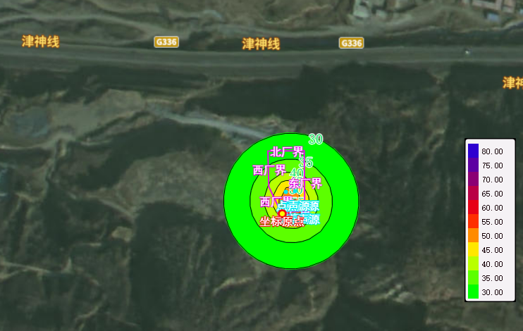  图4-1 噪声贡献值等值线图  本项目采用轴流机配扩散塔，并设基础减振，风机口冲天自带消声器，噪声经采取基础减振、围墙隔声等措施后，以及距离衰减，同时风井场地周围加设乔木绿化带，阻隔部分噪声。  经预测，厂界四周贡献值均符合《工业企业厂界环境噪声排放标准》（GB12348-2008）2类标准，厂界200m范围内无环境敏感点，项目噪声对周围环境产生的影响较小。  4、固体废物影响分析  本项目新建回风立井场地无新增劳动定员，均依托企业现有员工，因此无新增生活垃圾。本项目产生的固体废物主要为废矿物油。  本项目风井场地设备维修会产生废矿物油，其产生量约为0.2t/a，根据《国家危险废物名录》（2025年版），废矿物油属于危险废物，危废代码为HW08 900-214-08，废矿物油采用专用容器收集后暂存于通源煤矿现有工业场内危废贮存库，定期交有资质的单位进行处置。  表4-4 固体废物产生及处置情况一览表  根据现场调查，企业现有危废贮存库占地面积20m²，贮存能力20t，目前现存1.5t。现有危废贮存库建设符合《危险废物贮存污染控制标准》（GB18597-2023）中要求，对各类危险废物进行分类贮存，并在相应位置张贴明显的危废标识牌，已建立危废管理制度，执行危险废物转移联单制度，可保证危险废物得到安全合理处置。危险废物交由有资质单位清运处置，平均每三个月转运一次。  5、土壤环境影响分析  本项目风井场地内不设生活设施，无生活污水产生，不会对土壤环境产生影响。  6、生态环境影响分析  本项目运行期不会发生占地和破坏植被等生态影响，施工期结束后对施工作业带及时进行土地整治和植被恢复，防止发生新的土壤侵蚀。风井场地绿化面积435m²，对局地的生态环境影响起到一定缓和作用。
  设备名称 | 声功率级dB(A) | 空间相对位置/m |  |  | 声源控制措施 | 距室内边界距离/m | 室内边界声级/dB（A） | 用于计算等效声级的时间（T） | 在T时间内的声源工作时间（t）
  设备名称 | 声功率级dB(A) | X | Y | Z
  轴流式通风机 | 85 | 10 | 8 | 1 | 采用轴流机配扩散塔，并设基础减振，吸声材料，风机口冲天自带消声器 | 8 | 66.9 | 24h | 24h
  隔爆变频电动机 | 85 | 17 | 22 | 1 | 低噪设备、基础减振 | 16 | 60 | 24h | 24h
  风井厂界 | 东厂界 | 南厂界 | 西厂界 | 北厂界
  噪声贡献值dB(A) | 47.5 | 48.6 | 47.3 | 37.2
  评价标准dB(A) | 昼间：60 夜间：50
  序号 | 名称 | 类别代码 | 产生量 | 处置去向
  1 | 废矿物油 | HW08  900-214-08 | 0.2t/a | 采用专用容器收集，暂存于工业场内危废贮存库，定期交由府谷县丹海环保科技有限公司处置
选址选线环境合理性分析 | 项目建设地理位置位于陕西省榆林市府谷县通源煤矿有限公司工业广场东侧，利用现有工业场地东侧空地，总占地面积2900m²，用地性质为建设用地，相关土地手续见附件3，根据榆林市“一张图”“三线一单”检测结果，风井场地所在区域不涉及自然保护区以及风景名胜区等敏感区，不在自然保护区、水源保护地范围内，不在杜松自然保护区范围，项目地与杜松保护区范围见下图4-2；项目周边500m范围内没有居民等敏感目标。  项目施工期结束后对施工作业带及时进行土地整治和植被恢复，防止发生新的土壤侵蚀，对周边环境影响较小；运营期产生的污染物主要为噪声和固体废物，经采取措施后噪声达标排放，固废合理地处理和处置，  综上所述，从环保角度分析，本项目选址合理。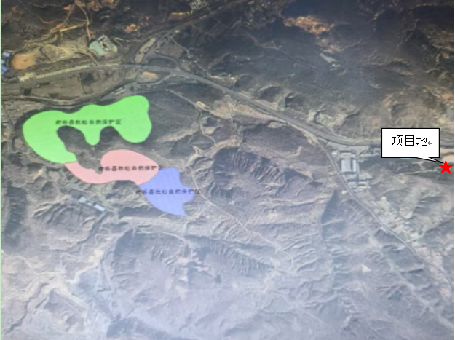  图4-2 拟建场地与杜松自然保护区范围图

五、主要生态环境保护措施
施工期生态环境保护措施 | 1、废气  （1）施工扬尘  为了最大限度减小施工扬尘对周边环境的影响，根据《陕西省大气污染防治条例》《陕西省防沙治沙规划（2021-2030年）》《陕西省大气污染治理专项行动方案（2023-2027年）》《榆林市大气污染治理专项行动方案（2023-2027年）、《榆林市2024年生态环境保护攻坚行动方案》《榆林市扬尘污染防治条例》《府谷县2024年生态环境保护攻坚行动方案》府办发〔2024〕17号、《榆林市生态环境局关于全面推动企业扬尘在线监测及智能降尘系统建设工作的通知》榆政环发〔2021〕73号等文件要求及陕西省建筑施工扬尘治理措施16条及工地扬尘治理的“六个100%”相关要求，拟采取如下措施：  ①加强施工期的环境管理，严格按照《防治城市扬尘污染技术规范》（HJ/T393-2007）要求，实行清洁生产，杜绝粗放式施工。  ②施工场地做到周边围挡、物料裸土覆盖、土方开挖湿法作业、车辆清洗、渣土车辆封闭运输。土方开挖、基础施工、渣土运输等施工阶段采取洒水、覆盖、冲洗等防尘措施，建筑工地四周定期洒水，严控扬尘污染，严格执行扬尘治理“红黄绿”监督管理制度。  ③土方挖掘完后，要及时回填和平整，同时防止水土流失；回填土方时，对干燥表土要适时洒水，防止粉尘飞扬；对作业面适当喷水，使其保持一定湿度，以减少扬尘量。  ④物料堆场应采取适当的洒水和覆盖等防尘措施；易飞扬的散体材料应采取遮盖，运输时采取良好的封闭运输，装卸时采取有效措施，减少扬尘。  ⑤尽量使用低能耗、低污染排放的施工机械、车辆。应尽量选用质量高，对大气环境影响小的燃料。要加强机械、车辆的管理和维护保养，尽量减少因机械、车辆状况不佳造成的空气污染。  ⑥加强物料堆放扬尘监管。施工现场尽量实施建材统一堆放管理，并尽量减少搬运环节，搬运时防止包装袋破裂；遇恶劣天气加蓬覆盖，必要时设围栏，并定时洒水防尘，减少堆存量并及时利用。  ⑦加强施工管理，避免在大风天施工作业，尤其是引起地面扰动的作业。对施工场地内松散、干涸的表土，应经常洒水防尘；  ⑧严格按照榆林市有关控制扬尘污染等规定，强化施工期环境管理和监督，加强全员环保意识的宣传和教育，制定合理的施工计划，坚决杜绝粗放式施工现象发生。  （2）施工机械尾气  施工机械尾气排放量的大小与运输量、车辆的类型以及运行的工况有关。随着各类施工机械进入施工区域，机械尾气排放量相应增加，释放出一定量的NO₂、CO、CmHn等污染物，由于施工期较短，且施工机械分布较分散，因此机械尾气影响小，且随施工期结束而终止。  评价要求，施工单位使用的施工机械中非道路移动设备应符合《非道路移动机械用柴油机排气污染物排放限值及测量方法（中国第三、四阶段）》（GB20891-2014）及其修改单中的第四阶段要求，符合《非道路移动柴油机械排气烟度限值及测量方法》（GB36886-2018）表1中的Ⅱ类限值要求，并使用合格高质量的油品，并定期进行维护保养，可做到施工机械尾气的达标排放。  2、废水  （1）施工材料如含有毒有害物质的建材、油料、化学品等的堆放应远离各类水体，选择暴雨径流难以冲刷的地方，各类物料应备有防雨遮雨设施，必要时应设围栏，以免有害物质被雨水冲刷进入水环境。  （2）施工人员生活污水依托工业场地原有污水处理设施，生活污水经处理后回用于洒水抑尘；施工废水经矿井水处理站处理后循环使用，不外排。  （3）选用先进的设备、机械，加强施工机械设备的维修保养，以有效地减少跑、冒、滴、漏的数量，从而减少含油污水的产生。  3、噪声  （1）选用符合国家有关标准的施工机具和运输车辆，尽量选用低噪声的施工机械和工艺。振动较大的固定机械设备应加装减振机座，同时加强各类施工设备的维护和保养，保持其更好地运转，尽量降低噪声源强。  （2）机械施工噪声具有突发、无规则、高强度等特点，应加强施工管理，合理安排施工作业时段，尽量避免在午间（12:00~14:00）夜间（22:00～次日6:00）进行施工作业。尽量加快施工，采取利用移动式或临时声屏障等降噪措施，减少对其周边的影响。  （3）为减少施工期间的材料运输、敲击等施工活动声源，要求承包商通过文明施工、加强有效管理，对施工人员进行文明施工教育。  4、固体废物  （1）井筒开挖产生岩土用于场地平整 和场区内南侧沟壑回填及进场道路建设，建筑垃圾就近送至当地指定的建筑垃圾填埋场处置；  （2）本项目不设取弃土场，土石方全部回用，无弃方。  （3）本项目施工期生活垃圾较少，分类收集后定期清运至环卫部门指定地点排放，最终由环卫部门统一清运，对环境影响不大。  5、生态环境  本项目施工期采取以下措施：  （1）风井场地生态环境保护措施  风井工业场地施工过程中对生态环境的影响主要表现在场地内建筑物料、砂料不经妥善处置，将会造成水土流失。但随着施工期结束，建设场地物料清理，建筑物覆盖，有利于消除水土流失的不利影响。因此，施工期对风井工业场地内的生态环境影响是可以接受的。施工结束后，应在风井场地内及围墙外进行植树种草绿化，可种植适合当地生长的观赏性植物，以便美化环境。施工结束后，施工生活区的临时建构筑物应拆除，并及时清理、平整临时占地，对地表采取植被恢复措施，人工播撒草种。本工程在施工期采取控制作业面积、及时回填土方并压实，如遇大风天气采取篷布苫盖等措施，可最大限度地降低本风井场地施工期对生态环境的影响。  项目运营期对风井场地周围、道路两侧等进行绿化，对项目场地内15%面积进行绿化。项目绿化区域选取的植被黑麦草等耐寒、耐旱的植被，既能起到防风固沙、水土保持的作用，又不会对项目区域生态景观造成影响。  （2）防沙治沙措施  依据《陕西省防沙治沙规划（2021-2030年）》《榆林市防止二次沙化及国土绿化五年行动方案（2021-2025年）》要求，坚持生态优先、绿色发展原则，顺应自然，保护自然，以自然恢复为主、人工促进为辅，坚持人与自然和谐共生，坚持保护与发展并进。坚持因地制宜、科学施策原则，严禁违规占用耕地造林绿化，做好防风治沙措施；榆林市《关于加强生态文明建设打造黄土高原生态文明示范区的决定》要求，因地制宜建设乔灌草相结合的防护林体系，引进适宜性经济林树种，实现从防沙治沙到养沙用沙。防沙治沙植被恢复建设周期为5个月，植被恢复期限为3年，完成人工造林任务，种植后人工养护2年，保证植物存活。  本项目施工过程中开挖会扰动地面，损坏植被，引发土地沙化。施工单位在施工前应对管道施工场地进行防护措施，用黑麦草、沙蒿或沙柳等材料在水土流失严重地区扎成方格形状。在方格内种植沙米、沙蒿等，以利于生态恢复；建设单位应设置最小施工作业带，禁止破坏施工作业带外的植被；在施工过程中采取湿法作业，覆盖好施工材料以及开挖土层，施工结束后通过以下治沙方案，可以有效控制土地沙化。  养护要求：乔木生长良好，符合植物生长规律，成活率达98%以上，按设计要求或自然树形修剪，基本无病虫害。灌木生长旺盛，花灌木开花较整齐，枝叶整齐，植物配置按设计要求，层次丰富，色彩搭配合理，无病虫害。草类生长良好，开花整齐，植物覆盖率高，无黄土裸露。
运营期生态环境保护措施 | 1、大气污染防治措施  运营期无生产废气产生。  2、水污染防治措施  本项目不设固定值班人员，无生活污水产生。  3、噪声污染防治措施  本项目运营期主要噪声源为通风机等。具体噪声污染防治措施如下：  （1）本项目采用轴流机配扩散塔，并设基础减振。  （2）通风机安装消声扩散装置，排风口朝向无人区，必须在室外的设备须采取基础减振。  （3）定期开展环境监测，确保风井场地厂界噪声符合《工业企业厂界环境噪声排放标准》（GB12348-2008）中相应类别标准限值要求。  （4）风井场地周围加设乔木绿化带，阻隔部分噪声。  本项目产噪设备在采取隔声、消声以及距离衰减后，噪声对周围声环境的影响较小。  4、固体废物环境保护措施  本项目运营期产生的固体废物主要为废矿物油。设备维修产生的废矿物油，采用专用容器收集后依托工业场地现有危废贮存库，交由府谷县丹海环保科技有限公司清运处置，项目产生的固体废物均可得到有效处置，不会产生二次污染，对周围环境的影响较小。根据调查，煤矿工业场地已建成危废贮存库一座，占地面积约为20m²，危废贮存库已按照要求进行了分区防渗，并建立了危废管理制度。  5、生态环境保护措施  本项目运营期对生态环境的主要影响为项目永久占地范围的压占影响，项目永久占地面积较小，且对项目场地内15%面积进行绿化，运行期加强绿化植被管理维护，如发现未成活的及时补种并抚育成活。  综上，项目运行期对生态环境的影响较小。  6、运营期环境监测计划  本项目运营期环境监测计划见表5-1。  表5-1 运营期环境监测计划表
  类别 | 监测点位 | 监测指标 | 监测频次
  噪声 | 厂界四周各设1个监测点 | 等效A声级 | 1次/季，昼、夜各1次
其他 | 本项目其他环境管理方面的要求：  （1）工程建设必须严格执行“三同时”制度。并且项目建成投产后要加强环保设施的维护与管理，杜绝事故排放。  （2）公司应设置专职人员进行安全环保管理，在施工期、营运期制定安全环境管理制度，贯彻执行国家和地方各项环保方针、政策和法规。  （3）充分重视生态保护工作，制订详细的施工方案和植被恢复方案，在施工作业完成之后，种植适应当地自然条件的优势物种，及时进行植被恢复。  （4）根据《榆林市工业固体废物污染防治管理办法（试行）》（榆政办发〔2021〕19号）相关要求，建立危险废物管理台账，转移过程严格执行《危险废物转移联单管理办法》相关规定要求。  （5）公司现已设立环境管理机构，本项目投产后完善环境管理机构及环保管理职责，将本项目管理环境纳入煤矿整体环境管理体系，完善自行监测方案，并定期自行或委托第三方监测机构开展污染源监测。
环保投资 | 本项目总投资为1000万元，其中环保投资60万元，占项目投资总额的6%。本项目环保投资估算见表5-2。  表5-2 项目环保投资估算表
  时期 | 类别 | 污染源 | 污染治理措施 | 环保投资  （万元）
  施工期 | 废气 | 施工扬尘 | 加强管理，文明施工；洒水抑尘，道路固化，封闭运输 | 16
  施工期 | 废水 | 施工废水 | 废水沉淀池 | 2
  施工期 | 废水 | 生活污水 | 施工人员依托通源煤矿生活区，不设置临时施工营地，因此无施工期生活污水产生，场区内不设置厕所，依托工业场地 | /
  施工期 | 噪声 | 施工机械 | 选用低噪声设备、合理安排作业时间、禁止夜间施工等 | /
  施工期 | 固废 | 掘进岩土 | 掘进岩土用于场地平整和风井场地进场道路建设 | 2
  施工期 | 固废 | 建筑垃圾 | 建筑垃圾就近送至当地指定的建筑垃圾填埋场处置 | 2
  施工期 | 固废 | 生活垃圾 | 分类收集后定期清运至环卫部门指定地点排放 | 0.5
  施工期 | 生态 | 植被破坏、水土流失 | 设置临时围挡设施，施工结束后及时对施工占地内植被进行恢复 | 10
  运营期 | 废气 | 废气 | 无废气产生 | /
  运营期 | 废水 | 生活污水 | 本项目不设固定值班人员，无废水产生。 | /
  运营期 | 噪声 | 设备噪声 | 选用低噪声设备、基础减振，风机安装扩散装置等 | 15
  运营期 | 固废 | 危险废物 | 设备维修产生的废机油，采用专用容器收集后暂存于煤矿危废贮存库，定期交有资质的单位进行处置 | 0.5
  运营期 | 生态 | 绿化 | 场内加强绿化种植，绿化率15% | 12
  合计 |  |  | / | 60

六、生态环境保护措施监督检查清单
内容  要素 | 施工期 |  | 运营期
内容  要素 | 环境保护措施 | 验收要求 | 环境保护措施 | 验收要求
陆生生态 | 在项目占地范围内施工，不新增临时占地，加强管理；施工前表土剥离保存，施工结束后加强绿化 | 不新增临时占地 | 加强绿化植被的管理和养护，绿化率达到15% | 落实环评要求
水生生态 | / | / | / | /
地表水环境 | 施工人员生活污水依托煤矿工业场地已建成生活污水处理站处理后，回用于厂区绿化洒水等，不外排；施工废水、井筒疏干水经沉淀池处理后循环使用，不外排。 | 落实施工期环境保护措施 | / | /
地下水及土壤环境 | / | / | / | /
声环境 | 选用低噪声设备、合理安排施工时间、运输车辆减速禁鸣、禁止夜间施工等 | 《建筑施工场界环境噪声排放标准》（GB12523-2011）表1标准限值 | 选择低噪声设备；设备安装时采取减振措施 | 《工业企业厂界噪声排放标准》（GB12348-2008）2类
振动 | / | / | / | /
大气环境 | 加强管理，文明施工，洒水抑尘，施工场地固化，封闭运输等 | 满足《施工场界扬尘排放限值》（DB61/1078-2017）要求 | / | /
固体废物 | 施工期井筒掘进岩土用于场地平整和风井场地进场道路建设；建筑垃圾就近送至当地指定的建筑垃圾填埋场处置；生活垃圾分类收集后定期清运至环卫部门指定地点排放 | 合理处置，不造成二次污染 | 废机油采用专用容器收集后运至矿井工业场地危废贮存库存放后委托有资质单位进行危废转移处置。 | 危险废物满足《危险废物贮存污染控制标准》（GB18597-2023）、收集处置率100%
电磁环境 | / | / | / | /
环境风险 | / | / | / | /
环境监测 | / | / | 按照环境监测计划开展监测。  噪声：厂界四周各设1个检测点，1次/季度监测 | 满足相关标准要求
其他 | / | / | / | /

七、结论
项目符合国家产业政策，项目在落实环评报告表提出的各项污染防治措施后，排放的污染物可达标排放，环境风险可接受，对周围环境影响较小，从环保角度分析，建设项目环境影响可行。

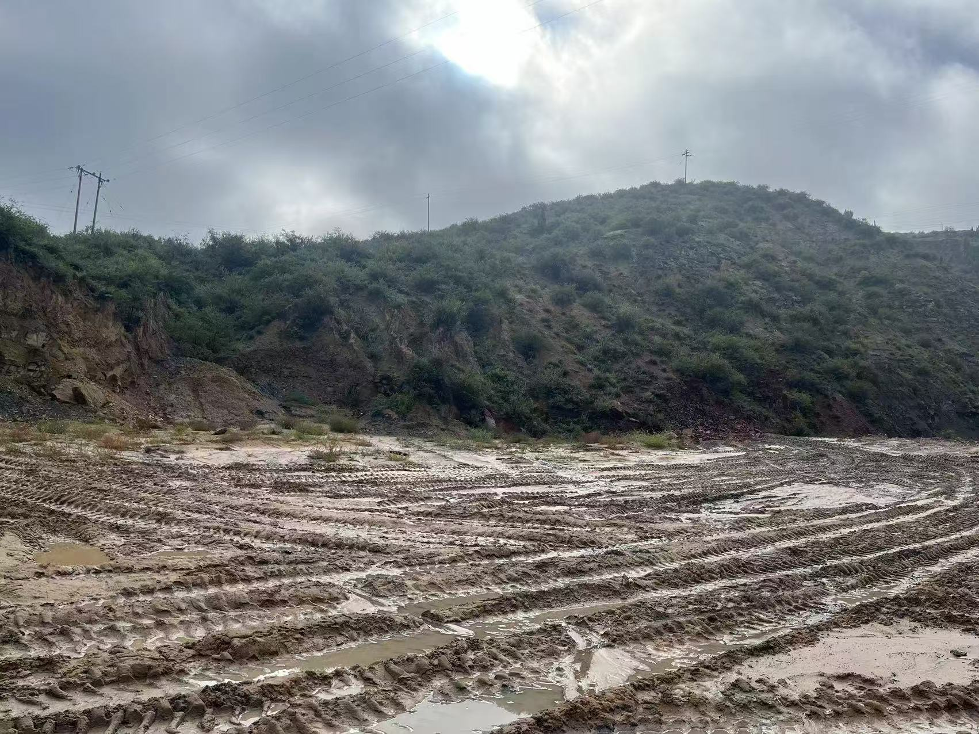 | 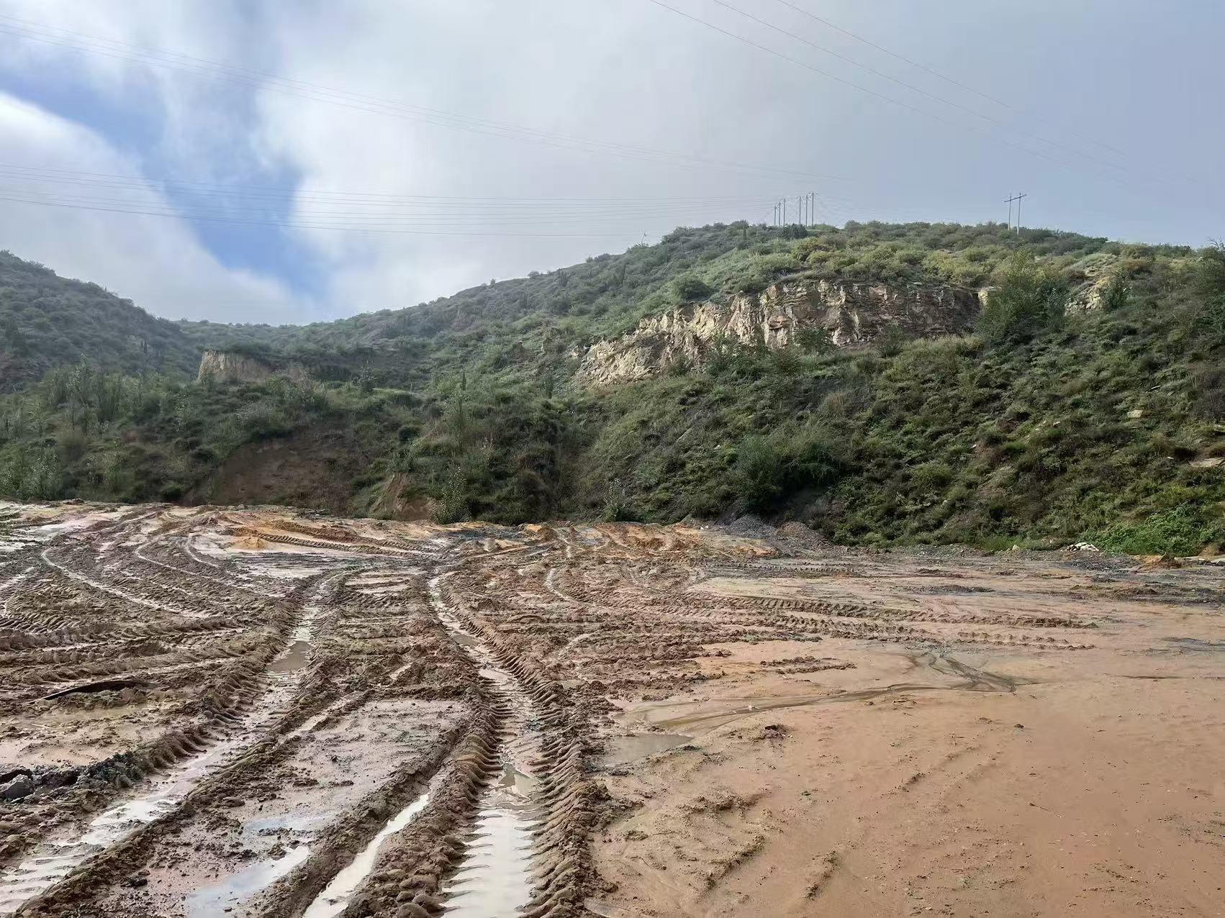
拟建项目地厂界东侧 | 拟建项目地厂界西侧
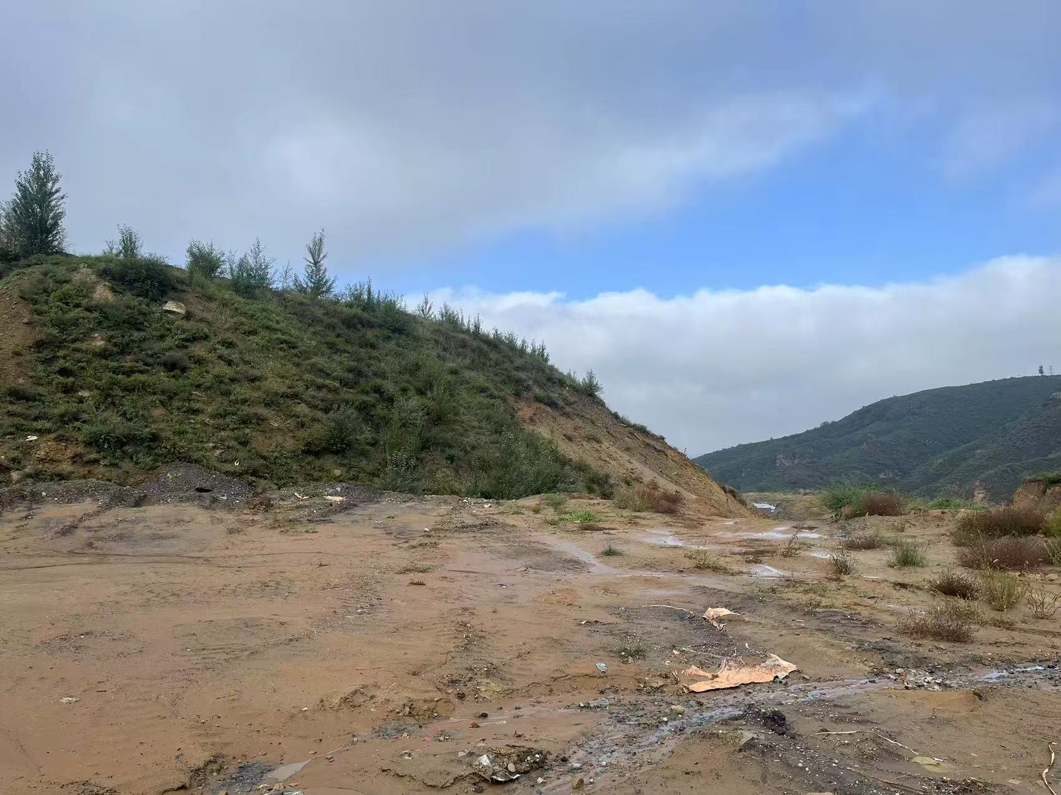 | 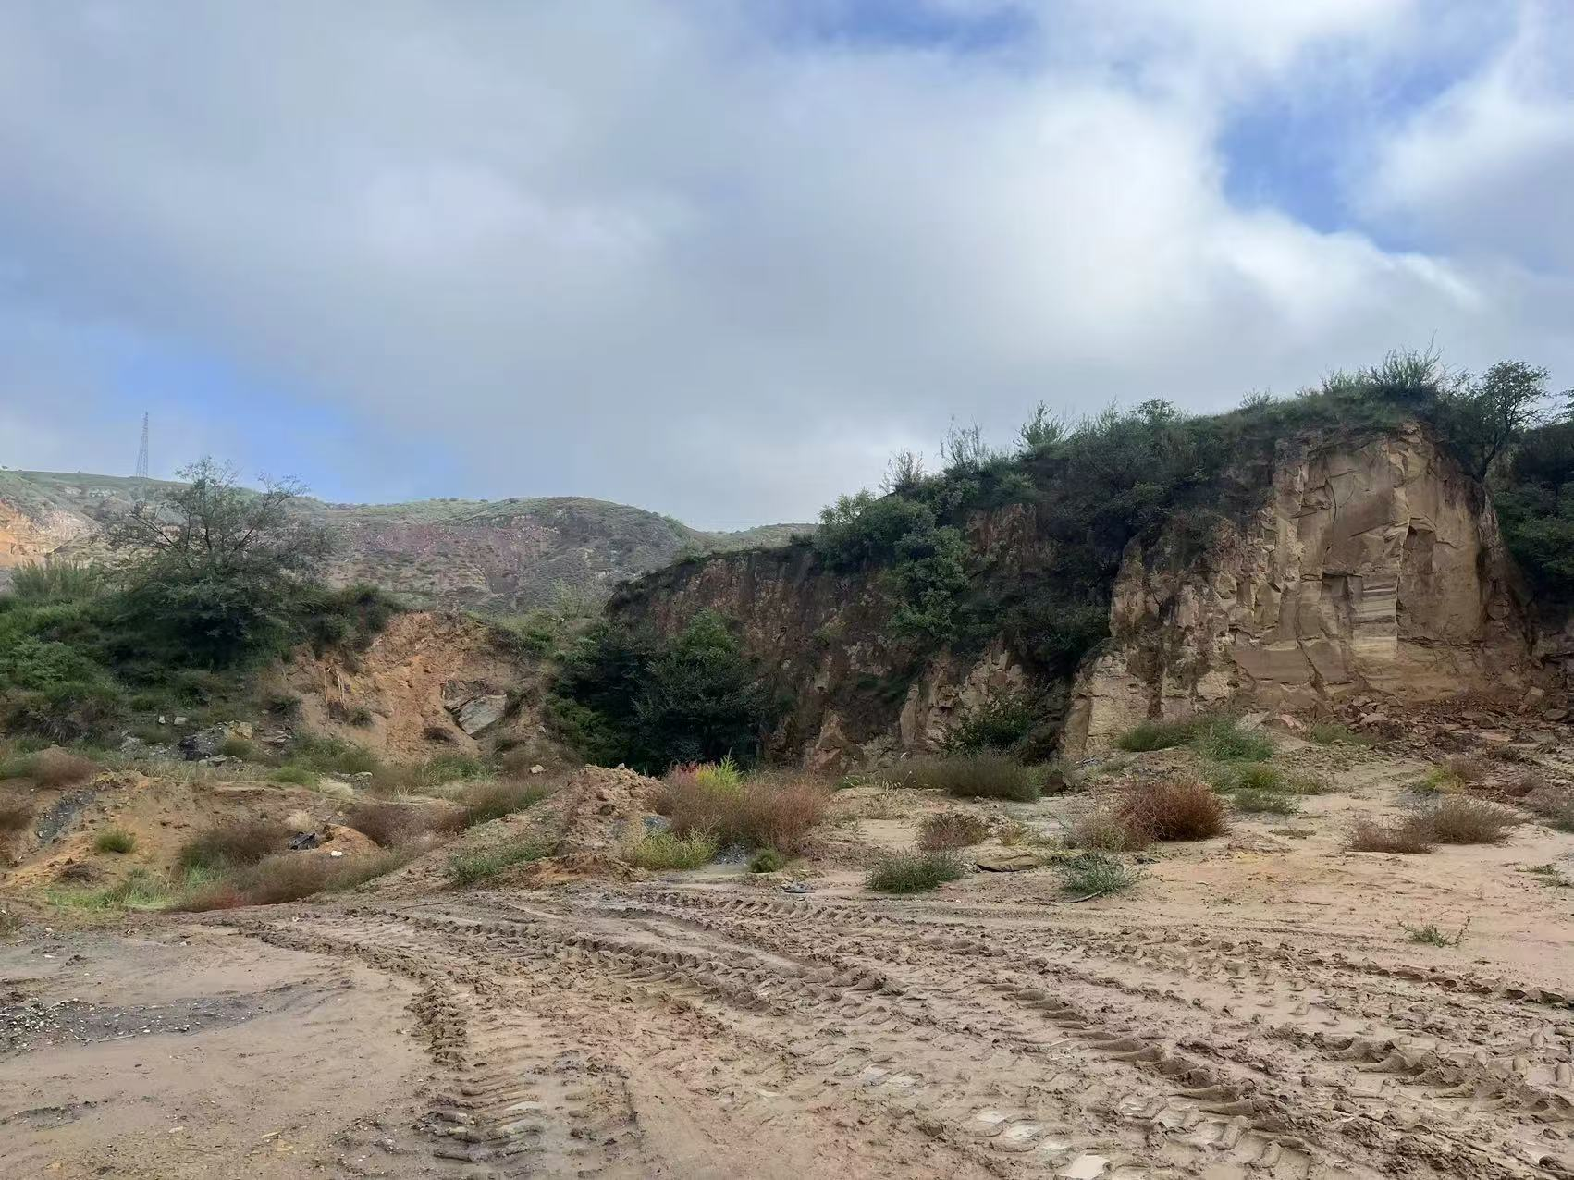
拟建项目地厂界南侧 | 拟建项目地厂界北侧
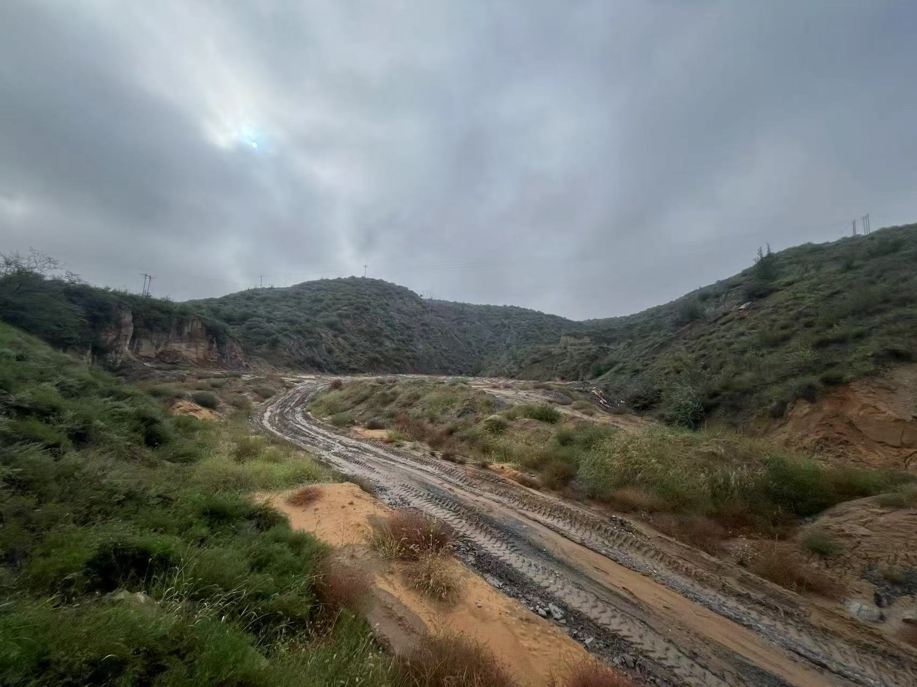 | 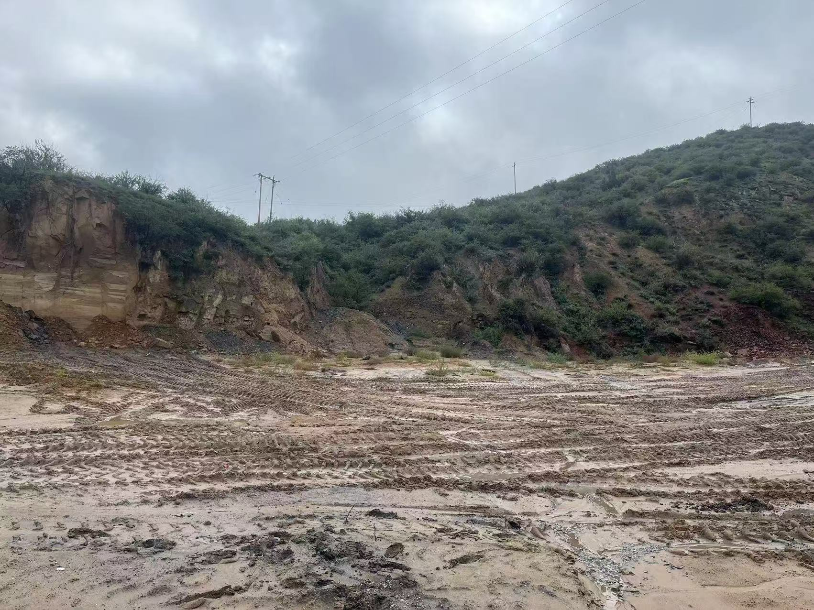
拟建场地全貌 | 拟建场地

